МІНІСТЕРСТВО ОСВІТИ І НАУКИ УКРАЇНИ
ЗАПОРІЗЬКИЙ НАЦІОНАЛЬНИЙ УНІВЕРСИТЕТ
ФАКУЛЬТЕТ ЖУРНАЛІСТИКИ
КАФЕДРА СОЦІАЛЬНИХ КОМУНІКАЦІЙ ТА ІНФОРМАЦІЙНОЇ ДІЯЛЬНОСТІ

Кваліфікаційна робота бакалавра
на тему:
СОЦІАЛЬНА РЕКЛАМНА КОМУНІКАЦІЯ УКРАЇНИ ПІД ЧАС ВІЙНИ: ТЕМАТИКА, СТРАТЕГІЇ, КЕЙСИ

Виконала: студентка 4 курсу, групи 6.0619-рз
спеціальності 061 «Журналістика»
освітньої програми «Реклама і зв’язки з громадськістю»
Гарбуз Лілія Миколаївна
Керівник: к.філол.н., доцент
Санакоєва Наталя Дмитрівна
Рецензент: к.н.із соц.ком, доцент
Любченко Юлія Валеріївна

Запоріжжя 2023

МІНІСТЕРСТВО ОСВІТИ І НАУКИ УКРАЇНИ
ЗАПОРІЗЬКИЙ НАЦІОНАЛЬНИЙ УНІВЕРСИТЕТ
Факультет журналістики
Кафедра соціальних комунікацій та інформаційної діяльності
Рівень вищої освіти бакалаврський

Спеціальність 061 Журналістика
ОПП Реклама та зв’язки з громадськістю

ЗАТВЕРДЖУЮ
Завідувач кафедри
Березенко В.В.
«__»________2022 року
З А В Д А Н Н Я
НА ДИПЛОМНУ РОБОТУ СТУДЕНТЦІ
Гарбуз Лілії Миколаївні

1. Тема роботи: «Соціальна рекламна комунікація України під час війни: тематика, стратегії, кейси»
керівник роботи Санакоєва Н.Д., доцент,
затверджені наказом ЗНУ від «10» жовтня 2022 року № 26-с.
2. Строк подання студентом роботи 25 квітня 2023 року.
3. Вихідні дані до роботи праці вітчизняних та зарубіжних медіадослідників, зокрема таких, як: Брезгунова Н. [2], Бугайова О. [3], Грицюта Н. [7],
Зелінська О. [12], Карпова І. [13] Мороз І. [18], Олтаржевський Д. [21], Cимоненко К. [28], Санакоєва Н. [29], Ромат Є. [30]. Терещенко І. [30],
Чернова А. [37].
4. Зміст розрахунково-пояснювальної записки: характеризувати сутність та структуру поняття «соціальна реклама»; проаналізувати ступінь розкриття теми в українському науковому дискурсі; проаналізувати етичний аспект створення рекламних креативів під час війни; дослідити кейси реалізованих соціальних рекламних кампаній за 2022-2023 рр.; дослідити застосування творчих рекламних стратегій в умовах війни провідними українськими агенціями; репрезентувати власне творче портфоліо.
5. Перелік графічного матеріалу (з точним зазначенням обов’язкових креслень) – 0 таблиць, 0 рисунків.
6. Консультанти розділів роботи :
Розділ | Прізвище, ініціали та посада консультанта | Підпис, дата
 |  | завдання видав | завдання прийняв
Перший розділ | Санакоєва Н.Д., доцент | Санакоєва Н.Д. | Гарбуз Л.М.
Другий розділ | Санакоєва Н.Д., доцент | Санакоєва Н.Д. | Гарбуз Л.М.
Вступ, висновки | Санакоєва Н.Д., доцент | Санакоєва Н.Д. | Гарбуз Л.М.
7. Дата видачі завдання ___________________________

КАЛЕНДАРНИЙ ПЛАН
№  з/п | Назва етапів роботи | Строк виконання | Примітка
1. | Пошук наукових джерел з теми дослідження, їх вивчення та аналіз; укладання бібліографії | Жовтень 2022 р. | Виконано
2. | Збір матеріалів для аналізу | Листопад-грудень 2022 р. | Виконано
3. | Підготовка Розділу 1 | Січень 2023 р. | Виконано
4. | Написання Розділу 2 | Березень 2023 р. | Виконано
5. | Формулювання вступу, висновків, оформлення роботи | Квітень 2023 р. | Виконано
6. | Одержання відгуку та рецензії, проходження нормоконтролю | Травень 2023 р. | Виконано
7. | Захист роботи | Червень 2023 р. | Виконано

Студент _________ ___ Л.М. Гарбуз ___________
^{( підпис )} ^{(ініціали та прізвище)}
Керівник роботи ___ _________ Н.Д. Санакоєва ______
^{(підпис )} ^{(ініціали та прізвище)}
Нормоконтроль пройдено

Нормоконтролер ______________ К.О. Доценко ___

ЗМІСТ
Завдання 2
Вступ 5
Розділ 1. Соціальна рекламна комунікація: теоретико-прикладні засади 9
1.1 Сутність та структура поняття «соціальна реклама» у науковій
рецепції 9
1.2 Соціальна реклама в Україні у 2022-2023 рр.: аналіз тенденцій 12
1.3 Рекламний креатив : етичний аспект 16
Розділ 2. Соціальний рекламний дискурс в Україні у 2022-2023 рр. 20
2.1 Соціальні рекламні кампанії: аналіз кейсів 20
2.2 Творчі стратегії соціальних рекламних проєктів 24
2.3 Репрезентація творчого доробку 28
Висновки 36
Список використаних джерел 38
Додаток А 42
Додаток Б 43
Додаток В 44
Додаток Г 45
Додаток Д 46
Додаток Ж 47
Додаток И 48
Додаток І 62
Додаток Ї 66
Summary 68
Декларація академічної доброчесності 69
ВСТУП

Соціальна реклама є важливим інструментом комунікації, який використовується під час війни для досягнення різних цілей.
По-перше, така реклама може допомогти зберегти національну єдність, показуючи громадянам, що вони не самі в боротьбі проти ворога. Це може бути досягнуто, наприклад, за допомогою рекламних кампаній, що закликають громадян допомагати постраждалим від війни або показуючи солідарність зі збройними силами. По-друге, після повномасштабного вторгнення в Україну такий контент має особливу актуальність, оскільки допомагає забезпечити безпеку громадян, розповсюджуючи інформацію та поради щодо правильної поведінки під час екстрених ситуацій. Соціальна реклама допомагає зберегти пам'ять про тих, хто віддає своє життя у боротьбі за свободу та незалежність країни, а також залучає увагу до проблем ветеранів війни та їхньої реінтеграції в цивільне життя. Контент, який публікується в соціальних медіа та на інших платформах під час війни, повинен відображати реальну ситуацію без вигадок і перебільшень. Неправдива інформація може завдати шкоди як окремим громадянам, так і загальній ситуації в країні.
Отже, соціальна реклама під час війни відіграє дуже важливу роль у зміні поведінки людей, підвищує рівень громадської свідомості та відповідальність перед суспільством. Актуальною є думка І. Мороз, яка зазначає, що соціальна реклама під час війни стала невід'ємною частиною пропаганди та цінним історичним джерелом [18].
Мета: дослідити стратегічні, формально-змістові та тематичні особливості соціальної рекламної комунікації в Україні у 2022-2023 рр..
Реалізація мети передбачає розв’язання таких завдань:
- схарактеризувати сутність та структуру поняття «соціальна реклама»;
- проаналізувати ступінь розкриття теми в українському науковому дискурсі;
- проаналізувати етичний аспект створення рекламних креативів під час війни;
- дослідити кейси реалізованих соціальних рекламних кампаній за 2022- 2023 роки;
- дослідити застосування творчих рекламних стратегій в умовах війни провідними українськими агенціями;
- репрезентувати власне творче портфоліо.
У процесі дослідження застосовувалися такі загальнонаукові тa спеціальні методи: аналізу й синтезу (під час вироблення наукової концепції), проблемно-хронологічний (під час аналізу етичного аспекту рекламних кейсів); порівняльний, типологічний і описовий (у ході дослідження рекламних матеріалів, опрацювання інших джерел інформації), узагальнення та інтерпретації (під час формулювання проміжних і загальних висновків дослідження).
Предмет дослідження: стратегічні, формально-змістові та тематичні особливості соціальної рекламної комунікації в Україні.
Об’єкт дослідження: українська соціальна реклама у 2022-2023 рр., що транслюється в різних медіа.
Методологічну та теоретичну основу дослідження складають праці таких науковців: Брезгунова Н. [2], Бугайова О. [3], Грицюта Н. [7], Зелінська О. [12], Карпова І. [13], Мороз І. [18], Олтаржевський Д. [21], Cимоненко К. [28], Санакоєва Н. [29], Ромат Є. [30] Терещенко І. [30], Чернова А. [37]. Вони дослідили окремі аспекти функціонування соціальної реклами сьогодні. Проте, комплексного дослідження цієї теми ще немає. Сьогодні актуальним є дослідження того, як змінилась соціальна реклама після початку повномасштабного вторгнення.
Практичне значення одержаних результатів. Матеріали дослідження можуть бути використані під час подальших наукових розробок, викладання навчальних дисциплін, пов’язаних з відповідною тематикою, при написанні курсових та дипломних робіт студентами факультету журналістики.
Наукова новизна роботи полягає в дослідженні інноваційних підходів, методів та стратегій застосування соціальної реклами в умовах повномасштабної війни; вивченні та аналізі кейсів провідними українськими агенціями, зокрема таких як Banda Agency, Gress Todorchuk, BBDO Ukraine та інші.
Апробація роботи:
- Гарбуз Л.М. Соціальна рекламна комунікація України під час війни: тематика, стратегії, кейси. Збірник наукових праць студентів, аспірантів і молодих вчених «Молода наука-2023». Запорізький національний університет. Запоріжжя : ЗНУ, 2023. (див додаток Ї).
- Санакоєва Н., Гарбуз Л. Соціальна реклама: сутність та структура поняття у науковій рецепції. The XXII International Scientific and Practical Conference «Modern scientific space and learning in special conditions», May 05 – 07, Toronto, Canada. Р.14-17 [41].
Творчий доробок (див. Додаток И)
- Конкурси (2)
- Участь в конкурсі соціальних реклам «Збережемо майбутнє молоді» з відеороботою «Співзалежні».
- III місце місце в рамках медіафестивалю «Європейські цінності в Україні: до взаєморозуміння та поваги» в категорії «Рекламна продукція» з проєктом «Повернемо Харків до життя».
- Проєкти (2)
- Розробка імідж-програми для політичного діяча в межах дисципліни «Іміджелогія»
- Відео-експлейнери відео-експлейнерів по користуванню дронів для українських військових для замовника ATLAS UAS.
- Рекламні матеріали (4)
- Серія з трьох соціальних плакатів «Кольорова пандемія».
- Комерційний ролик для нового планшета AtlasSTATION ULTRA.
- Порівняльна реклама двох закладів вищої освіти: НУЗП та ЗНУ.
- Створення патріотичних плакатів для публікації в особистих соціальних мережах.
- Наукові дослідження (2)
- Гарбуз Л.М. Соціальна рекламна комунікація України під час війни: тематика, стратегії, кейси. Молода наука. 2023 (див. Додаток Ї).
- Гарбуз Л.М. Соціальна реклама: сутність та структура поняття у науковій рецепції. ADVERTISING MODERN SCIENTIFIC SPACE AND LEARNING IN SPECIAL CONDITIONS. 2023. С 382 [41] (див. рис І.5.).
- Нагороди за період навчання (див. Додаток І)
Структура: кваліфікаційна робота бакалавра складається з двох розділів, вступу, загальних висновків та 9 додатків. Загальний обсяг роботи – 62 сторінки. Список використаних джерел налічує 44 позиції (вміщений на 4 сторінках).

РОЗДІЛ 1
СОЦІАЛЬНА РЕКЛАМА КОМУНІКАЦІЯ: ТЕОРЕТИКО-ПРИКЛАДНІ ЗАСАДИ

1.1. Сутність та структура поняття «соціальна реклама» у науковій рецепції

Вивчення соціальної реклами є актуальним напрямом у сучасному науковому дискурсі. Це обумовлено необхідністю залучення громадськості до різних соціальних питань, а також формуванням нових цінностей та зміною стереотипів поведінки.
Закон України «Про рекламу» визначає, що соціальна реклама – це «суспільно корисна інформація, спрямована на розвиток особистості та суспільства, популяризацію загальнолюдських цінностей, здорового способу життя, освіти, науки, культури, історії, розповсюдження якої не має на меті отримання прибутку та/або не спонукає виборців голосувати за або проти певного суб'єкта виборчого процесу. До соціальної реклами належить інформація про висвітлення державних безкоштовних програм, спрямованих, зокрема, на захист державності, громадського порядку, підвищення обороноздатності тощо» [10]. Це визначення відображає основні цілі соціальної реклами, які полягають у просуванні соціальних питань та залученні громадськості до їх вирішення. Закон не обмежує коло суб’єктів, що можуть бути рекламодавцями соціальної реклами та визначає ряд суттєвих преференцій щодо розвитку соціальної реклами, які наводяться у ст. 12 Закону, а саме: поширення пільг, передбачених для благодійної діяльності на осіб, які безоплатно виробляють і розповсюджують соціальну рекламу або передають свої майно і кошти для її виробництва і розповсюдження; 5-відсоткову квоту рекламних площ або ефірного часу у державних та комунальних ЗМІ для безоплатного розміщення соціальної реклами органів державної влади, місцевого самоврядування і громадських організацій; пільги на розміщення соціальної реклами у державних та комунальних ЗМІ бюджетними закладами освіти, культури, охорони здоров'я, а також благодійними організаціями.
Д. Олтаржевський визначає соціальну рекламу як вид комунікації, орієнтований на привернення уваги до найактуальніших проблем суспільства та його моральних цінностей, спрямованих на актуалізацію соціальних проблем. ЇЇ призначення – гуманізація суспільства та формування його моральних цінностей. Мета такого типу реклами – змінити ставлення аудиторії до певної проблеми, а в довгостроковій перспективі – створити нові соціальні цінності [21].
Соціальна реклама в Україні є популярним засобом залучення громадської уваги до соціально важливих питань. Така реклама часто фінансується державними та міжнародними організаціями, які працюють в галузі здоров'я, безпеки, екології та інших соціальних питань. Також, соціальна реклама підтримується різними бізнес-структурами та некомерційними організаціями та може бути розміщена на різних медіаплатформах, таких як телебачення, радіо, інтернет, преса та зовнішня реклама.
Концепцію соціальної реклами вивчали та розробляли багато вчених із різних галузей наукового простору, проте серед дослідників немає єдиної думки щодо визначення поняття «соціальна реклама». Зокрема, Н.Грицюта пише, що «соціальна реклама по-новому формулює деякі морально-етичні переконання певної аудиторії» [7], А.Чернова зазначає, що «соціальна реклама – це інформаційний феномен, який є важливим інструментом у формуванні суспільства» [37]. На думку Є.Ромата, соціальна реклама являє собою один із типів некомерційної реклами, метою якої є формування певних психологічних установок, які сприяють досягненню суспільно значимих цілей на різних рівнях: від окремих соціальних груп до масштабу суспільства в цілому [30].
Один із найважливіших аспектів соціальної реклами – це її ефективність. Для досягнення максимального впливу на аудиторію, соціальна реклама повинна бути зрозумілою, зворушливою та такою, що мотивує. Також важливо правильно вибрати медіаплатформи для розміщення реклами, щоб забезпечити її максимальну віддачу.
Також, соціальна реклама може бути об'єктом критики, особливо якщо вона є пропагандою політичних чи релігійних поглядів, або якщо вона використовує стереотипи, що дискримінують певні соціальні групи. Тому, для досягнення успіху, соціальна реклама повинна бути етичною та не призводити до обурення аудиторії.
За думкою О. Бугайової, особливість соціальної реклами полягає ще й у тому, що вона одночасно є видом мистецтва, компонентом соціальної політики та механізмом впливу на формування громадської думки. Через систему образів, мовних засобів рекламні ідеї висвітлюють те, що хвилює суспільно-активних членів держави [3].
Один із найважливіших аспектів соціальної реклами – це її ефективність. Для досягнення максимального впливу на аудиторію, соціальна реклама повинна бути зрозумілою, зворушливою та такою, що мотивує. Також важливо правильно вибрати медіаплатформи для розміщення реклами, щоб забезпечити її максимальну віддачу.
Також, соціальна реклама може бути об'єктом критики, особливо якщо вона є пропагандою політичних чи релігійних поглядів, або якщо вона використовує стереотипи, що дискримінують певні соціальні групи. Тому, для досягнення успіху, соціальна реклама повинна бути етичною та не призводити до обурення аудиторії [41].
Соціальна рекламно-інформаційна кампанія – це комплекс різноманітних заходів, спрямованих на передачу ключового повідомлення до однієї або кількох цільових авдиторій через найбільшу кількість оптимальних каналів з використанням максимально доступного інструментарію візуалізації суті ключового повідомлення. При цьому системність та безперервність подачі інформації працює на успіх інформаційної кампанії [29].
Соціальні рекламно-інформаційні кампанії поділяють за такими критеріями:
За суб’єктами соціальної реклами: реклама державних інститутів; некомерційних організацій; соціально-орієнтованих бізнес-організацій.
За об’єктом соціальної реклами: реклама цінностей; соціально бажаних моделей поведінки.
За метою рекламної кампанії: профілактика (нагадування), інформування, пропонування шляхів вирішення проблем тощо (переконання).
За масштабом дії соціальної реклами: глобальна; національна; регіональна; муніципальна.
Відповідно до концентрації на цільову авдиторію: вибіркова; масова.
За характером впливу соціальної реклами: раціональна; емоційна.
Тематику соціальної реклами у загальному вигляді можна класифікувати так: заклик до здорового способу життя; виховання законослухняності громадян (профілактика правопорушень, заклик до сплати податків, трансляція прав i свобод виборців, жінок, людей похилого віку та дітей, заклик до толерантного ставлення до інвалідів, пропаганда соціального захисту та безпеки населення i т.д); виховання патріотизму в суспільстві; попередження та подолання економічних, геополітичних, загальнодержавних, духовних загроз; реклама охорони природи, екології; регулювання стосунків у сім’ї (боротьба з насильством у сім`ї, гендерною нерівністю, тощо) [29].
Отже, соціальна реклама – це важливий засіб зміни соціальної поведінки та формування свідомого громадянства, що використовується для просування соціально значущих питань. Для ефективної соціальної реклами важливо правильно визначити цільову аудиторію і зорієнтувати рекламну кампанію на її потреби та інтереси [41].

1.2 Соціальна реклама в Україні у 2022-2023 рр.: аналіз тенденцій

На початку повномасштабного вторгнення в Україні склалася надскладна суспільно-комунікативна ситуація, в умовах якої соціальна реклама зазнала істотних змін: це передусім поява реклами на патріотично-військову тематику, зокрема спрямована на привернення уваги до української армії, її потреб, ролі та важливості у суспільстві, неймовірний рівень патріотизації країни, а також усвідомлення ролі національної єдності для подолання ворога [12]. Рекламний ринок України зазнав великих змін. Уся комерційна реклама на якийсь час припинила з’являтися на телеекранах, а соціальна реклама почала транслювати абсолютно нові, відповідні до реалій, сенси. Воєнні події суттєво вплинули на психологічний стан українців. У серпні 2022 року галузевий підрозділ Google та дослідницька компанія Kantar провели опитування споживачів на тему «Сприйняття рекламного креативу під час війни», метою якого було відстежити зміни в поведінці аудиторії та зрозуміти її ставлення до рекламного креативу [28]. Так, 70% опитаних зазначили, що війна вплинула на психологічну сферу життя (відчуття тривоги, провини, невпевненості, страху). Водночас 56% опитаних кажуть про погіршення умов/якості життя, а 47% – про втрату роботи або доходу [28]. Трагічні події в Україні дали новий поштовх соціальній рекламі, в якій переважає патріотична і військова тематика [12].
Найважливішою цінністю зараз є порятунок якомога більшої кількості життів, у тому числі братів наших менших. «UAnimals» запустили соціальну рекламу, яку присвятили тому, як у час війни мільйони українців готові рятувати не тільки людей, але й тварин, коли російські ракети знищують усе живе на своєму шляху. Її ідея: «Про розвиток народу можна судити з того, як він ставиться до тварин» [43]. «Ця соціальна реклама водночас покликана надихнути українців, що не покидають тварин навіть у найскладніші миті свого життя, а також змусити задуматись тих, хто поки не проходить тест на гуманність, – каже голова UAnimals Олександр Тодорчук. – Ми переконані, що відношення до беззахисних тварин – лакмусовий папірець, що багато говорить про суспільство» [43].
Також, одним із важливих кейсів є проєкт «Мрія», створений департаментом кіберполіції України. Як зазначає авторка статті «Як змінилась соціальна реклама після початку повномасштабного вторгнення?» Л. Брезгунова «цей проєкт об’єднує небайдужих громадян у напрямку протидії дезінформації, а також російській пропаганді в інтернеті» [2].
Соціальний контент миттєво відрефлексував на нові виклики. Оператори зовнішньої реклами розпочали широкомасштабну підтримку патріотичних сил. З першого дня набули популярності сюжети, які давали чітке розуміння окупантам, що їм в Україні не раді, а згодом пішла хвиля підтримки окупованих міст та ЗСУ («Херсон – це Україна», «Ми на нашій землі! За нами правда і перемога!»), заклики щодо закриття неба над Україною, подяки хоробрим воїнам ЗСУ, необхідності дотримання норм безпеки тощо[18].
У серпні 2022 року український ветеранський фонд запустив інформаційну кампанію «Я – ветеран». На українських вулицях з’явились борди та сітілайти зі світлинами українських захисників та захисниць. Ця соціальна акція має змінити уявлення суспільства про те, що ветерани – це лише люди похилого віку в орденах та медалях. «Ми зупиняємо романтизацію війни й хочемо назавжди поховати совкове бачення образу ветерана. Ця соціальна акція має змінити уявлення суспільства про те, що ветерани – це старі дідусі в медалях. А якщо ти не помер за Україну, то не герой. Для України кожне життя наших захисників та захисниць – цінність. Тому в інформкампанії ми показали молодих хлопців і дівчат, які воюють за свободу України», – каже очільниця фонду Н. Калмикова [16].
В умовах війни значно зросла роль нового виду соціальної реклами, що реалізує таку модель соціалізації як соціалізація через заборону. Прикладом такої реклами є реклама-застереження з улюбленцем всіх українців Патроном на бігбордах стосовно правил поводження з вибухово-небезпечними та підозрілими предметами: «Пес Патрон застерігає! Не чіпай! Подзвони 101». На жаль, поява зразків соціальної реклами такого змісту (предмет застереження і заборони – небезпечні для життя предмети) є досить прикрою, але, життєзберігаючою потребою часу, залишається і буде залишатися актуальною практично для всієї України [13]. Пес Патрон набув міжнародної популярності, став учасником міжнародних відносин, просячи міжнародних партнерів про невідкладну допомогу: «Гав-гав!, – каже пес, – я звертаюсь до ЄС! Для перемоги нам потрібно більше допомоги! Гау-гау-гаубиць, гау-гау-гаубиць!»[12].
Соціальні мережі під час війни мають важливе значення як для пропаганди з боку країни-агресора, так і для України, яка не просто відбиває атаки російських військ на фронті, а й намагається повідати всьому світу правду [5]. Із кожним днем зображення українських реалій у соціальних медіа все більше шокує світову спільноту, адже реальне сьогодення України зараз маркується застереженням про «потенційно неприйнятний контент». Поряд із традиційними медіа правдива інформація в соцмережах теж має значення. З 24 лютого 2022 року зміст публікацій українців у соцмережах кардинально змінився. Користувачі активно інформують про справжній геноцид та особисті втрати, зруйновані долі та будинки. Ці пости набирають мільйони переглядів не лише в Україні, а й у всьому світі. YouTube також став майданчиком для інформації про життя України під постійними ракетними ударами РФ. Експерти наголошують: щоб відео мало соціальний ефект – його потрібно адаптувати для закордонної аудиторії. По можливості робити його англійською мовою і ставити теги англійською. Також у відео мають бути звернення до закордонниої аудиторії через всілякі соціальні медіа [5].
Зміст повідомлень соціальної реклами під час війни можна умовно поділити на дві групи: тексти, в яких йдеться про українське суспільство, збройні сили, життя людей у такий скрутний час, допомогу, діяльність влади, об’єднані позитивністю, правдивістю, поняттями героїзму совісті та честі. Наприклад,
«… Нам всім важко, дуже важко, але ніколи не буде соромно…(Валерій Залужний)», а також повідомлення, що стосуються ворога, коли справедливо відзначається брехливість та негатив. Наприклад, кампанія «Стоп Фейк» покликана розвінчувати брехню та маніпуляції: «Московські кулі вбивають тіло, московські слова вбивають душу!», оголошення-заклик покарати винних у трагедіях, спричинених російськими військовими, містить одне слово, написане по складах у кольорах російського прапору «НЕ-ЛЮ-ДИ» і передає велике емоційне навантаження. Іронія і гумор, глузування з ворога також допомагають емоційному спротиву [12].
Отже, соціальна реклама є невід’ємною частиною боротьби українського медіапростору. Така реклама впливає на формування правильної та безпечної поведінки людей в умовах війни. Невимушена форма подачі такого контенту легко засвоюється та запам’ятовується, завдяки чому можна говорити про складні речі простими словами.
1.3.Рекламний креатив під час війни: етичний аспект

На жаль, в українському рекламному просторі займає не малу нішу недолуга реклама, яку можна назвати «хайпом на війні». Зокрема це відноситься як до соціальної, так і до комерційної реклами. Маркетинг на тригерних для суспільства темах, як-то напис «Усе для причастя» на фасаді алкомаркету BadBoy у Львові, назви напою «Буча-комбуча», тістечок «привид Києва», ковбаси «ЗСУ» і їм подібних, справедливо обурює половину суспільства, тоді як інша половина спокійно купує ці товари. Але потребу у швидких емоціях та імпульсивних реакціях задовольняють і ті, й інші [15]. Хтось перепрошує й видаляє такий креатив, а хтось свідомо продовжує полювання за лайками та коментарями.
Міністерство культури та інформаційної політики України разом із креативним агентством Banda «придумали» жест, яким українці змогли б вітати одне одного з Днем незалежності (див. рис А.1.). Реакція соцмереж виявилась бурхливою, тож згодом в агенції перепросили. Проте перепросили радше «тому, що не очікували негативного фітбеку» [36]. Агенція опублікувала новий допис, у якому перепрошували за невдалий креатив та погодилась з рядом дописувачів, які нагадали, що уже існує спосіб демонстрації тризуба, який свого часу продемонстрував В’ячеслав Чорновіл (див. рис А.2). У Мінкульті ж заявили, що не хотіли використовувати «тризуб Чорновола», оскільки «даний символ використовує одна з політичних партій, натомість нашим завданням було розробити жест для всіх українців, незалежно від їхніх політичних поглядів» [17].
Улітку 2022 року з’явився білборд із надписом «Хто не паше, той москаль». Замовником реклами, згідно з написом, виступає Міністерство економіки України. Наразі кількість офіційно зареєстрованих безробітних в Україні сягнула 319 800 тисяч осіб. Таку статистику [35] навів заступник голови парламентського комітету з питань фінансів, податкової та митної політики Ярослав Железняк. Такі висловлювання є неетичними та образливими для тих, хто сьогодні в Україні залишився без роботи.
Одна з найпопулярніших сфер для використання патріотичних і пов'язаних із війною символів – гастрономічна. Важко сказати, чому так відбувається, але чи не найбільше обурення в соцмережах викликало оформлення насіння овочів, назви яких варіюються від «Хаймарсу» і «Стефанії» до «Героїв України» та Азовсталі». Виробник цього насіння каже, що маніпулювати чи піаритися на війні не збиралися, а навпаки, хотіли допомогти захисникам: «Це – некомерційний проєкт, весь прибуток від його реалізації буде направлено на підтримку ЗСУ... Жодних загравань на тему патріотизму не було», – говорить засновник компанії Петро Таращенко [27].
У компанії недоречність назв визнають, але говорять, що змінити щось виробник наразі не може – партія товару вже відвантажена. «Мені шкода, що зі своїми благодійними намірами я не зміг всебічно проаналізувати, які асоціації можуть викликати такі назви насіння як «Азовсталь» та «Привид Києва»», – каже П.Таращенко [27].
В Україні є приклади вдалого використання образів війни або національних символів. Наприклад, обмежена серія пачок солі від «Артемсіль»: отримані з продажу гроші спрямували на купівлю дронів-камікадзе для ГУР (див. Додаток Б). Одна така пачка коштує 500 гривень. Від цієї суми 465 гривень переведуть на флотилію дронів-камікадзе для українських розвідників [39].
«Міць. Українська кам’яна» ексклюзивно представлена в мережі «Сільпо» та на Rozetka. Щоб усі українські міста були звільнені від окупантів якомога швидше», – зазначають представники підприємства [1].
Отже, проаналізувавши кейси українського рекламного простору, можемо зробити висновок, що далеко не всі креатори усвідомлюють межі допустимого в своїх творчих проєктах. Відправляти прибуток від продажу на підтримку ЗСУ – це добра справа, проте називати свою продукцію на честь жахливих подій (зареєстровані торгові марки «Героїчна Буча-Комбуча» чи насіння редису з назвою «Азовсталь»), що забрали тисячі життів є неприйнятним. Контент, який публікується в соціальних медіа та на інших платформах під час війни, повинен нести користь споживачам: інформувати, або хоча б підтримувати моральний стан, а не дратувати та ображати.
Створюючи рекламні креативи важливо орієнтуватися на етичні норми та моральні принципи. У Верховній Раді зареєстрували законопроєкт «Про внесення змін до деяких законів України щодо обмеження використання патріотичної тематики при реєстрації торговельних марок та в рекламі». У пояснювальній записці зазначено, що законопроєкт підготували у зв’язку з необхідністю перешкодити експлуатації в комерційних цілях подій, під час яких загинули люди, унеможливити випадки використання інших чутливих назв, образів та знаків, пов’язаних з опором російській агресії [11]. «На жаль, у таких випадках професійна етика часто не спрацьовує, аби виставити необхідні бар’єри при прийнятті рішень про назви товарів чи запуск рекламних кампаній, знижок, акцій з використанням понять, подій і назв, які мають трагічну конотацію або вимагають особливої шани», – резюмують автори законопроєкту [26].
На нашу думку, питання регулювання неприйнятного креативу у соціальній та комерційній рекламі під час війни та зловживання у використанні символів війни можливе на декількох рівнях: законодавчому, корпоративному, громадському.
Так, у наведених нами проявах невдалого креативу вбачаємо порушення:
- Закону України «Про рекламу», зокрема Ст.7, яка забороняє включати до реклами інформацію або зображення, які порушують етичні, гуманістичні, моральні норми, нехтують правилами пристойності [10];
- Закону України «Про охорону прав на знаки для товарів і послуг», у якому встановлена заборона реєстрації тих торговельних марок, які суперечать публічному порядку, загальновизнаним принципам моралі [9].
Так, перед регуляторами рекламного ринку України стоїть питання про вироблення і закріплення норм, які будуть запобігати аморальній експлуатації воєнної та патріотичної тематики у комерційних та соціальних креативах і брендингу товарів та послуг. Перед громадськістю та споживачами теж постає завдання: окреслити межі публічного засудження зловживання патріотично-військовою тематикою. Тож перспектива подальших наукових пошуків у межах цієї теми є безперечною.

РОЗДІЛ 2
СОЦІАЛЬНИЙ РЕКЛАМНИЙ ДИСКУРС В УКРАЇНІ У 2022-2023 РР

2.1. Соціальні рекламні кампанії: аналіз кейсів

Український рекламний ринок насичений талановитими творцями. Всеукраїнська Рекламна Коаліція (ВРК) залучає для проведення щорічних досліджень рейтингу комунікаційних агентств європейську компанію Factum Group. Основна цінність цієї компанії, полягає в тому, що робота спрямована на покращення дохідності дослідницьких інвестицій, гнучкість та адаптивність, та взаємодію з досвідченими фахівцями [33].
Останнє таке дослідження було проведене у 2021-2022 року, де топ 3 очолили Banda, Gres Todorchuk та BBDO Ukraine [6]. Під час повномасштабного вторгнення вони продовжили свою роботу, але дещо змінили вектор своїх проєктів. Одним з найяскравіших кейсів агенції Banda стала Всеукраїнська програма ментального здоров'я «Ти як?» за ініціативою Олени Зеленської, щоб українці частіше звертали увагу на свої переживання та могли їх опановувати. Ця ініціатива покликана створити систему сервісів і послуг, які зможуть різними способами та дієвими механізмами підтримати українців у складні часи повномасштабної війни [32].
Ментальне здоров’я – це непомітний, але водночас головний двигун людини, що дозволяє не лише повноцінно жити, а й ефективно функціонувати у суспільстві. Регулярне піклування про власний стан може наштовхнути на відкриття внутрішнього джерела сили, що допоможе пройти крізь складні часи. Тому дбати про своє ментальне здоров’я – така ж базова необхідність кожної людини, як і дбати про здоров’я фізичне. Ментальне та фізичне здоров'я – нерозривне ціле [32].
На офіційній сторінці Banda в інстаграм творці цього проєкту поділилися секретами створення айдентики та лого. Центральний елемент брендингу – знак питання. Різні форми знака символізують різні емоційні стани (див. рис В.1.). «Хотілося, щоб брендинг був максимально простим, але передавав весь спектр станів людини. Так з'явилася ідея з різними знаками. Бо питання «Ти як?» сьогодні може ставитися і сприйматися по-різному», зазначає дизайнер Льоша Приліпака. Велику увагу приділили і пошуку ідеальної палітри, яка б нагадувала обкладинку улюбленої книжки на полиці, а комбінації кольорів поєднані таким чином, щоб їх могли ідентифікувати люди з вадами зору (див. рис В.2.).
Повідомляється, що супроводження розробки та впровадження Всеукраїнської програми ментального здоров’я «Ти як?» забезпечує Координаційний центр психічного здоров'я при Кабінеті Міністрів за експертного партнерства та підтримки ВООЗ. Майданчиком для ухвалення рішень є Міжвідомча координаційна рада з питань охорони психічного здоров’я та надання психологічної допомоги при Кабміну [34].
У межах кампанії створено спеціальну сторінку [31] та запущено кампанію в соціальних мережах Facebook, Instagram, Telegram, Viber, де зібрані техніки самодопомоги та підтримки людей поруч, зокрема у відеоформатах, у PDF-Аптечці, онлайн- та офлайн-ресурси, щоб звертатися за допомогою до перевірених, контакти гарячих ліній – для дзвінків в Україні та за кордоном [34].
Однією із найбільш впізнаваних інформаційних кампаній Україні під час повномасштабної війни стала Be Brave Like Ukraine, яку було розроблено агенцією Banda з Офісом Президента України, Кабінетом Міністрів України, Міністерством культури та інформаційної політики і Міністерством цифрової трансформації. «Ми в Banda розробили дві гілки кампанії. Одна була спрямована на Україну, а інша – на закордон. Внутрішня гілка існувала, щоб допомогти нашим співгромадянами не розгубити сміливість перших тижнів війни. А на світовій арені ми прагнули зобразити Україну як сучасного Давида, який бореться з варварським Голіафом», зазначає дизайнер Євген Величев [38].
На перших бордах були зображені очі – немов уособлений погляд кожного військового, рятувальника або волонтера, а синьо-жовта плашка ліворуч підсилює українськість сміливості (див. рис Г.1.). У пошуку фотографій допоміг Open Call, завдяки якому зібрали сет світлин. Наразі 502 борди Bravery розташовані у 21 містах України [38].
9 квітня 2022 року українська сміливість охопила борди Таймс-сквер (див рис Г.2). Окрім Нью-Йорка, білборди проєкту «Сміливість» побачили жителі Бостона, Сан-Франциско та Вашингтона. Ще раніше промокампанія української відваги стартувала у європейських містах: Лондоні, Мілані, Мадриді, Амстердамі, Варшаві, Берліні, Ризі та Таллінні. «Вже працюємо над другою хвилею: хочемо «відкрити» нові міста та зробити ще більше розміщень, – каже співзасновник креативної агенції Banda Павло Вржещ. – Намагатимемося розширити присутність української сміливості у світі» [19].
Меседж поширюється десятками способів: кампанія не обмежена бордами та вивісками. На сайті зібрано усі прояви проєкту. Користувачі можуть завантажити логотипи, макети мерча, постерів та стікерів, відео та обкладинки для соціальних мереж. В Instagram доступна маска «Смілива за паспортом».
Завдання кампанії – підняти бойовий дух українців. «Потрібно підтримати і не розгубити сміливість, виявлену в перші дні війни, – пояснює Вржещ. – Сміливість підтримувати військових, продовжувати працювати, волонтерити, жити». Другий фокус – промо української сміливості на Заході. Це важливо, щоб підтримувати рівень симпатій та підтримки України, запобігти втомі від війни та закласти фундамент майбутньої співпраці з європейцями. «Коли війна закінчиться, нам потрібно буде швидко відбудовувати економіку, – каже Вржещ. – Партнеритись із українцями буде круто. У нас найсміливіші ідеї, ми готові йти на ризики» [19].
Наступна суспільно корисна та важлива кампанія «Україна назавжди» була створена агенцією Gres Todorchuk. Її метою є забезпечення жителям тимчасово окупованих регіонів моральну, комунікаційну, інформаційну та фандрейзингову підтримку [20].
Проєкт «Потяг до перемоги» (створений спільно з Укрзалізницею) – це 7 вагонів, розписаних українськими митцями (див. рис Д.1.). Кожен вагон присвячений регіону України та подвигам людей, які чинять опір російським окупантам [24].
«Мрію, що «Потяг до перемоги» зможуть на власні очі побачити всі герої, з усіх регіонів, яким він присвячений», – говорить Максим Щербина, колишній працівник Запорізької АЕС і учасник руху спротиву Енергодара.
Ілюстрації на вагонах створювали сучасні українські митці (див. рис Д.2.): Андрій Присяжнюк закарбував мужність Богдана Зізи, який облив синьо-жовтою фарбою міську адміністрацію у Євпаторії; Сергій Туркіневич – мешканців Енергодара, які беззахисні вийшли проти танків; Дмитро Касянюк – сталевих оборонців Маріуполя та сміливих залізничників, які евакуювали людей із Харківщини; Роман Синенко розкрив історію лікарів із Луганщини, які рятували життя, залишаючись в окопах і підвалах; Аліна Коник – фермерів Миколаївщини, які збирали врожай на замінованих та охоплених полум’ям полях; Максим Кільдеров – рух опору Херсонщини [25].
«Листи любові» – проєкт, що також є частиною в рамках масштабної комунікаційної кампанії «Україна назавжди». Його створили агенція Gres Todorchuk спільно з громадськими організаціями, які працюють із гуманітарними й інформаційними питаннями на тимчасово окупованих територіях.
Завдяки цьому проєкту всі охочі матимуть змогу створити власні послання з теплими словами підтримки жителям тимчасово окупованих територій України: від найбільших міст до найменших сіл. Засновники планують зібрати більше 10 тисяч листів. Мета проєкту – об’єднати всіх українців і ще раз показати, що ми – одна країна, яку не розділити й не зламати [4].
Кожен свідомий громадянин України робить все можливе для скорішого наближення перемоги та миру. Щоб підтримати суспільство, креативна агенція BBDO Ukraine створила соціальну ініціативу про те, як «твій внесок в економіку наближає перемогу». У серії постерів зображені у войовничих позах представники різних професій: працівник СТО, будівельник, перукар, сантехнік, вчитель і пекар (див. Додаток Ж).
Отже, проаналізувавши кейси найпопулярніших агенцій України можемо зробити висновок, що креативний спектр почав адаптуватися до сучасних реалій та популяризувати соціальний напрямок на дуже високому рівні. Усі проаналізовані проєкти об’єднує внесок у формування бренду «Україна», та визнання цього бренду на міжнародному рівні, що є дуже цінним під час війни.

2.2 Використання творчих стратегій під час створення соціальних проєктів

Діяльність рекламних та піар агенцій під час війни відіграє велику роль і впливає на підвищення патріотизму та покращення морального стану суспільства. Креатори застосовують найрізноманітніші засоби та творчі технології щоб привернути увагу усього світу.
На основі проаналізованих кейсів, можемо прийти до висновку, що війна докорінно змінила сприйняття України у всьому світі. Доволі довго Україна користувалася наративом жертви, але таке не могло тривати вічно. Країна потребувала нових сенсів, і з початком війни цей сенс дуже швидко викристалізувався в медіапросторі [38]. Таким чином, мета найвпізнаванішої кампанії Be brave like Ukraine, полягає у формуванні нового міфу про Україну. «Українська Сміливість – це не звичайна сміливість. Іти танком проти танка – сміливо, а зупиняти танки руками – це сміливо по-українськи. Після того, як мотив сміливості пролунав в одній із воєнних промов Зеленського, ми зрозуміли, що сміливість стала брендом України. Всі концепти доводилося створювати дуже швидко, адже за теперішніх обставин потрібно бути максимально ефективним» – зазначає Євген Величев, ілюстратор та дизайнер у Banda Agency [38].
Варто зазначити, що крім основного проєкту, ведеться потужна комунікація в соцмережах, завдяки якій ламається четверта стіна та вибудовується довіра між брендом та споживачем. На сторінці @Brave.ua в інстаграм активно публікуються пости, в яких висвітлюються історії наших Героїв що боронять Україну, про сміливих українців, про підтримку України від світових лідерів та багато всього іншого, що позитивно впливає на стан громадян. Проєкт відрізняється плануванням та цілісністю: у кампанії – одне повідомлення та багато каналів [14].
Творці Be brave like Ukraine активно використовують емоційну стратегію, а саме стратегію резонансу, викликаючи у споживачів спогади про особистий досвід та акцентуючи на спільних цінностях та ідеалах. Підґрунтям стратегії резонансу є теорія емпатії або співчуття, прихильники якої вважають, що дієвою може бути лише та реклама, творці якої умовно ставлять себе на місце споживача й розмовляють з різними адресатами рекламного повідомлення мовою їх особистих потреб або не досить усвідомлених бажань [29].Така комунікація спонукає до підтримки соціальних ініціатив, та закликає активно долучатися до змін. Також, значну роль в цьому проєкті відіграє стратегія імідж марки. Вона розрахована на психологічну диференційованість людей. При її використанні товар стає символом певного психологічного типу людини. Реклама символічно закріплює за тією чи іншою маркою певний стиль поведінки, манеру. Має бути сконструйований цілісний образ, що є бажаним цільовій авдиторії [29]. У даному випадку сміливість закріплюється за Україною та стає впізнаваним атрибутом на світовій арені. Шаленої популярності набирає мерч Be brave like Ukraine: «світ дав нам три дні. Але ми все ще стоїмо. Більш того, ми ще створюємо. Ми майструємо. Ми доставляємо. Тому все, що зроблено в Україні, зроблено зі сміливістю. І тепер ви можете підтримати українську сміливість, просто купивши ці речі. Кожна маленька покупка має значення: ви купуєте, а ми донатимо весь прибуток з комісії маркетплейсу та ще додатково 5% при оплаті карткою Visa на відбудову України через платформу UNITED24. Ось так ми зможемо разом відбудувати домівку сміливих людей» [42].
Інший проєкт став ключовим і просто необхідним в умовах війни, оскільки мав на меті стати «єдиним вікном для збору пожертв на підтримку України» зазначає очільник UNITED24, Михайло Федоров [8].
Розробкою дизайну та фронтенду займалися Fedoriv Agency у партнерстві з командою Мінцифри та написала стратегію, як UNITED24 може створювати англомовний контент. «Нам подобається цей проєкт, адже ми можемо виміряти ефект, – каже Андрій Федорів. – Зусиллями величезної команди зібрано понад $183 млн. Якщо в цьому є наш невеликий внесок, це прекрасно». До агенції звернулись представники держави з ідеєю від Володимира Зеленського: створити бренд UNITED24, щоб ефективніше взаємодіяти з міжнародною аудиторією. Зокрема, фандрейзити. «Почали робити його без додаткових узгоджень та кошторисів», – каже Андрій Федорів [14]. У Мінцифрі підкреслили, що платформа та медіа – це різні напрямки розвитку глобальної ініціативи UNITED24: «Над ними працюють різні команди. Наразі фандрейзингова платформа UNITED24 працює для збору благодійних пожертв в трьох напрямках: «Оборона та розмінування»; «Медична допомога»; «Відбудова України». Всі 100% зібраних коштів спрямовуються на рахунки НБУ, закріплені за профільними міністерствами (Міністерства оборони, Міністерства охорони здоров’я та Міністерства інфраструктури)» [23]. ​Робота з державними проєктами – найскладніша, каже Федорів. У агенцій немає права на факап. Терміни роботи менші – те, що робиться місяцями, треба робити за дні. Що мотивує агенції братись за такі задачі? Можливість стати драйвером важливих змін, відповідають креатори [14].
Амбасадорами United 24 стали футболіст Андрій Шевченко, актор Лієв Шрайбер, директор Balenciaga Демна Гвасалія, члени американського рок-гурту Imagine Dragons, боксер Олександр Усик, американський астронавт Скотт Келлі, українська тенісистка Еліна Світоліна, історик Тімоті Снайдер та інші [22].
Проаналізувавши мету та діяльність UNITED24, можемо прийти до висновку, що у цьому проєкті переважають раціональні мотиви, а саме стратегія позиціонування. Позиціонування це можливість диференціювати товар, бренд або кампанію у свідомості потенційних споживачів. Дж. Траут, великий маркетинговий стратег, першим дослідив це явище. Саме слово «позиціонування» він узяв через те, що воно входило до визначення слова «стратегія», а саме: «стратегія – це наука, що планує та проводить великомасштабні військові операції, наука про маневреність силами з метою зайняти найвигіднішу позицію, щоб контактувати з ворогом» [29]. Термін «позиціонування» часто використовується в широкому розумінні, а саме, як визначення місця марки серед конкуруючих марок тієї ж товарної категорії. Однак, у теорії реклами існує й інше, вузьке, розуміння цього терміну як однієї зі стратегій раціоналістичного типу. Позиціонування у вузькому значенні – це стратегія, яка може вдало застосовуватися в умовах високого насичення ринку товарами однієї категорії [29]. Творці проєкту використали стратегію «атаки на лідера». Так, Михайло Федоров зазначає, що UNITED24 не має наміру конкурувати з іншими фандрейзерами. У кожного фонду своя спеціалізація та історія, вважає він, і це добре, коли в благодійників є вибір. Чи стане UNITED24 мегаплатформою для всіх донорів? Першим завданням було налагодити взаємодію між громадянами інших країн та, розповідає Федоров. Далі – підключити корпорації й компанії [8].
Отже, креативні агенції роблять величезний внесок у наближенні перемоги, покращуючи комунікацію між Україною та світом. Кожен проєкт має свою індивідуальність та направлений на досягнення різних цілей, займаючи всі ніші рекламного простору та використовуючи широкий спектр інструментів та стратегій.

2.3 Репрезентація творчого доробку

За 2019-2023 роки навчання за освітньою програмою «Реклама та зв’язки з громадськістю» було створено близько 20 рекламних, соціальних та PR проєктів, що значною мірою становлять результат проходження виробничих практик: продакшн-агенція повного циклу «NEBO», ГО «Платформа спільних дій», Musin Art Group та Пресслужба ЗНУ. Знання та навички, отримані під час навчання та практик, були застосовані під час роботи на посаді project manager в продакшн-агенції повного циклу «NEBO».
Під час практичної діяльності студенткою виконувалися завдання з розробки ідеї рекламних роликів, написання сценаріїв та малюванні розкадровки, створення макетів зовнішньої та внутрішньої реклами. Найбільш вагомими рекламними проєктами під час навчання були: створення комерційних роликів для замовника «ATLAS UAS», а також створення відео-експлейнерів по користуванню дронами для українських військових.
Деякі роботи з творчого доробку брали участь в конкурсах:
  - соціальна відеореклама «Співзалежні» була створена в межах конкурсу соціальної реклами «Збережемо майбутнє молоді» (співавторство);
  - в рамках медіафестивалю «Європейські цінності в Україні: до взаєморозуміння та поваги», було створено розробку соціального проєкту «Повернемо Харків до життя» (співавторство), що посів третє місце (див. рис І.2.);
  - диплом другого ступеня в конкурсі студентських наукових робіт з галузей знань і спеціальностей у 2022/2023 н.р. освітня програма «Реклама і зв'язки із громадськістю» (див. рис І.4.).
Окрім цього, паралельно студентка займалася здобуттям неформальної освіти, проходжуючи різні навчальні курси, такі як:
- за напрямом «Захист персональних даних». Курс розроблено Офісом Уповноваженого Верховної Ради України з прав людини та Офісом Ради Серопи в Українг в межах Спільного проєкту «Европейський Союз та Рада Свропи працють разом задля посилення операційной спроможності Омбудсмана у захисті прав людини» - у співпрац зі студією онлайн-освіти EdEra (див. рис І.1);
- курс «Доступ до інформації від А до Я» на платформі Prometeus (див. рис І.3).
Детальний опис творчих проєктів
- Соціальна реклама «Співзалежні», створена в межах конкурсу соціальної реклами «Збережемо майбутнє молоді» (див. рис И.1.).
Назва: «Співзалежні».
Тематика: соціальний рекламний проєкт, який порушує проблему співзалежності.
Мета: проінформувати глядача про проблему співзалежності та запропонувати спосіб вирішення цієї проблеми.
Завдання:
- популяризувати проблему співзалежності серед молоді;
- заохотити людей звертатися до спеціалістів за допомогою, у разі її необхідності;
- створити якісний відеоролик, який буде привертати увагу громадськості.
Цільова аудиторія: молодь 18-52 роки.
Результат: створення відеоролика, який було подано на конкурс «Збережемо майбутнє молоді».
Детальний опис особистого внеску студента.
Під час створення соціального проєкту займалася створенням концепції та написанням сценарію. Проводила аналіз ринку, в результаті чого прийшли до висновку, що тема є малодосліджуваною. Безпосередньо під час зйомки виконувала обов’язки оператора та режисера.
- Створення соціальних плакатів «Кольорова пандемія» в рамках дисципліни «Журналістська етика» (див. рис И.5.).
Назва: «Кольорова пандемія».
Тематика: серія плакатів, що спрямована на боротьбу з дискримінацією на расовій основі та підвищення свідомості суспільства щодо цього проблемного питання.
Мета: підвищення свідомості, зміна уявлень та переконань, виклик емоцій і стимулювання активності для боротьби з расизмом і побудови більш толерантного та рівноправного суспільства.
Завдання:
- зруйнувати стереотипи по відношенню до усіх рас;
- пропагувати рівноправність та рівність можливостей.
Цільова аудиторія: молодь 18-52 роки.
Результат: створення трьох рекламних постерів.
Детальний опис особистого внеску студента.
Під час командної роботи займалися розробкою концепції. Було створено три різних плакати, на яких використовувалася хештег-назва #кольорова_пандемія.
- Розробка імідж-програми для політичного діяча в межах дисципліни «Іміджелогія» (див. рис И.3., И.4.).
Тематика: створення позитивного політичного образу: розробка особистого стилю, логотипу, банерів, мотиваційних промов та промо-ролика.
Замовник: партія «Чистота і порядок».
Мета: створити позитивний імідж для нової особи в політиці, позитивно вплинути на громадськість.
Завдання:
- написати агітаційні тексти;
- створити логотип та влучні слогани;
- розробити промо-ролик;
- створити банери зовнішньої реклами.
Цільова аудиторія: мешканці Запоріжжя від 18 років.
Результат: під час цього проєкту було створено промо-ролик за допомогою відеогри «The Sims 4», чотири банери зовнішньої реклами, логотипи і слогани. Також, було написані агітаційні тексти, спрямовані на різні цільові групи.
Детальний опис особистого внеску студента.
У межах співавторської роботи над створенням імідж-програми для політичної партії «Чистота і порядок» було створено концепцію промо-ролику та започатковано ідею інтерпретації цієї ідею в форматі гри Sims 4. Було розроблено логотип та створено рекламні банери. Також, було прийнято активну участь у написанні агітаційної промови для студентів.
- Створення порівняльної реклами ЗНУ та НУЗП (див. рис И.6., И.7.).
Тематика: порівняльна реклама двох закладів вищої освіти – ЗНУ та НУЗП.
Теоретичний замовник: ЗНУ .
Мета: спираючись на актуальні рейтинги, створити порівняльну рекламу та продемонструвати переваги ЗНУ над НУЗП.
Завдання:
- створити образ головного персонажу;
- створити порівняльну рекламу згідно Закону України;
- написати і начитати текст;
- змонтувати відеорекламу.
Цільова аудиторія:
- абітурієнти;
- студенти;
- викладачі.
Результат: порівняльна відеореклама, яка розміщувалася на особистих сторінках в Facebook, де зібрав 271 перегляд, 11 реакцій та 3 поширення.
Детальний опис особистого внеску студента.
Роботу було створено в співавторстві: розробка концепту та ідеї відеореклами, написання тексту та створення анімації головного персонажу.
- Розробка проєкту «Повернемо Харків до життя» в межах медіафестивалю (див. рис И.2.).
Назва: «Повернемо Харків до життя»
Тематика: програма по відбудові м. Харків.
Теоретичний замовник: медіафестиваль «Європейські цінності в Україні: до взаєморозуміння та поваги» на факультеті журналістики ЗНУ.
Мета: запропонувати конкретні заходи по відбудові Харкова, створити рекламну кампанію та привернути увагу громадськості до проблеми.
Завдання:
- згенерувати за допомогою нейромережі як будуть виглядати впізнавані архітектурні споруди, які було зруйновано російськими окупантами;
- прописати концепт рекламної кампанії.
Цільова аудиторія:
- мешканці Харкова;
- студенти творчих професій;
- меценати і спонсори.
Результат: було створено презентацію проєкту, в якому було розглянуто конкретні дії для відбудови Харкова. Творчий проєкт посів третє місце в рамках медіафестивалю «Європейські цінності в Україні: до взаєморозуміння та поваги» в категорії «Рекламна продукція».
Детальний опис особистого внеску студента.
В рамках співавторської роботи над створенням рекламної кампанії по відбудові Харкова, було виконано такі дії: розробка стилю та дизайну презентації, робота з нейромережою, підбір фото та рекламного слогану, а також пропрацювання ідеї віртуальних екскурсій.
- Створення патріотичних плакатів для публікації в особистих соціальних мережах (див. рис И.8.).
Назва: #яжнелох
Тематика: плакати для публікації в сторіз, які підтримують патріотичний дух та піднімають настрій. Найбільший акцент було зроблено на гуморі та впізнаваних висловлювання.
Мета: створити плакати, використовуючи популярні цитати, продемонструвати різні ситуації, в яких споживач може пізнати себе.
Завдання:
- проаналізувати рекламні плакати, які схожі за тематикою;
- створити у графічному редакторі плакати;
- продумати концепт таким чином, щоб плакати мали позитивний вплив на стан людей;
- прописати провокуючі тексти, які будуть викликати емоцію.
Цільова аудиторія: люди віком від 16 років.
Результат: було створено чотири рекламних плакати, в яких обіграються різні ситуації.
Детальний опис особистого внеску студента.
Під час розробки плакатів було виконано аналіз рекламних плакатів, що вже існують. Також, робота над ідеєю та концепцією, безпосередньо робота у графічному редакторі: підбір шрифтів та ілюстрацій, розробка графічного макету.
- Створення відео-експлейнерів по користуванню дронів для українських військових (див. рис И.9., И.10., И.11.).
Тематика: 5 різних за тематикою експлейнерів для українських військових по користуванню дронами латвійської компанії ATLAS UAS.
Замовник: ATLAS UAS
Мета: створити зрозумілу та якісну інструкцію для українських військових, використовуючи 3D і 2D анімацію.
Завдання:
- за допомогою 3D анімації правильно змоделювати та відтворити ситуації, в яких буде застосовуватися техніка ATLAS UAS;
- за допомогою 2D анімації правильно відтворити інтерфейси та послідовність роботи в девайсах ATLAS UAS;
- створити саунддизайн, який вигідно буде підкреслювати та акцентувати моменти, на які варто звернути особливу увагу.
Цільова аудиторія: українські військові, 18-60 років.
Терміни рекламної кампанії: 25.12.2022-26.04.2023.
Бюджет проєкту: бюджет та оцінка ефективності належать до комерційної таємниці організації.
Результат: створення ефективних інструкцій по використанню техніки ATLAS UAS, які активно використовують українські військові.
Детальний опис особистого внеску студента.
Під час роботи на цьому проєкті в рамках стажування в продакшн-агенції повного циклу «NEBO», виконувалися обов’язки проєктного менеджера: ведення комунікації з клієнтом, розбір сценарію та постановкою технічного завдання для 2D і 3D художників, контроль роботи команди згідно таймінгу та перевірка продукту на наявність багів, які необхідно було виправляти, пошук аудіо для роликів, які потім затверджувалися з командою, також введення постійної комунікації з саунддизайнером, підтримка комунікації між клієнтом та командою на етапах внесення правок.У межах роботи на цьому проєкті пройшло базове вивчення програм Cinema 4D та Adobe After Effects.
- Створення комерційного ролика для рекламування нового планшета AtlasSTATION ULTRA (див. рис И.12.).
Назва: ATLAS ULTRA .
Тематика: відеореклама для виробника девайсів ATLAS UAS приурочена виходу нового планшету.
Замовник: ATLAS UAS.
Мета: створити відеоролик, який гіперболізовано продемонструє усі можливості нового планшету.
Завдання:
- закріплення позитивного іміджу організації серед цільової аудиторії;
- залучення нових клієнтів;
- затвердження позицій організації серед існуючих клієнтів.
Цільова аудиторія: люди будь-якого віку, які цікавляться новітніми технологіями.
Терміни рекламної кампанії: 30.01.2023-20.03.2023.
Бюджет проєкту: бюджет та оцінка ефективності належать до комерційної таємниці організації.
Результат: створення комерційної відео-реклами для нового планшета AtlasSTATION ULTRA. Реліз реклами відбудеться на виставі Paris Air Show, яка відбудеться 19-25 червня 2023 року в Парижі (див. рис И.13.).
Детальний опис особистого внеску студента.
Під час роботи на цьому проєкті в рамках стажування в продакшн-агенції повного циклу «NEBO», були виконані обов’язки проєктного менеджера: ведення комунікації з клієнтом та командою, сортування моделей анімацій, які аніматори відбирали для створення відеороботи, контролювання роботи в команді згідно таймінгу та перевірка продукту на наявність багів, які необхідно було виправляти. Також в обов’язки входила комунікація з саунддизайнером та участь в розробці розкадровки за допомогою нейромережі. В межах роботи на цьому проєкті пройшло базове ознайомлення з програмою Cinema 4D.

ВИСНОВКИ

Соціальна реклама стала невід’ємною частиною боротьби українського медіапростору. Така реклама впливає на формування правильної та безпечної поведінки людей в умовах війни. Невимушена форма подачі такого контенту легко засвоюється та запам’ятовується, завдяки чому можна говорити про складні речі простими словами.
В умовах війни значно зросла роль нового виду соціальної реклами, що реалізує таку модель соціалізації як соціалізація через заборону. На жаль, поява зразків соціальної реклами такого змісту (предмет застереження і заборони – небезпечні для життя предмети) є досить прикрою, але, життєзберігаючою потребою часу, залишається і буде залишатися актуальною практично для всієї України [13].
Під час написання роботи було проведено аналіз рекламних креативів, створених в умовах війни. Безперечно, більшість кейсів мають велике суспільне значення, виконуючи важливу та корисну місію. Креативний сектор почав адаптуватися до сучасних реалій та популяризувати соціальний напрямок на дуже високому рівні. Більшість проаналізованих проєктів, зокрема таких як Be brave like Ukraine та програма ментального здоров’я «Як ти?» від Banda Agency, рекламна ініціатива від BBDO UKRAINE «Воюй на своєму фронті», «Україна назавжди» створена агенцією Gres Todorchuk об’єднує внесок у формування бренда «Україна», та визнання цього бренда на міжнародному рівні. Окрім цього, такі ініціативи роблять великий внесок у формуванні національної єдності та згуртуванні українців.
Проте, в рекламному просторі займає не малу нішу і неетична реклама, яку можна назвати «хайпом на війні». Зокрема це відноситься як до соціальної, так і до комерційної реклами. Маркетинг на тригерних для суспільства темах, як-то напис «Усе для причастя» на фасаді алкомаркету BadBoy у Львові, назви напою «Буча-комбуча», тістечок «привид Києва», ковбаси «ЗСУ» і їм подібних, справедливо обурює половину суспільства, тоді як інша половина спокійно купує ці товари. Але потребу у швидких емоціях та імпульсивних реакціях задовольняють і ті, й інші [15]. Хтось перепрошує й видаляє такий креатив, а хтось свідомо продовжує полювання за лайками та коментарями. На нашу думку, питання регулювання неприйнятного креативу у соціальній та комерційній рекламі під час війни та зловживання у використанні символів війни можливе на декількох рівнях: законодавчому, корпоративному, громадському.
Отже, соціальні рекламні креативи в умовах війни орієнтуються на потреби та інтереси споживачів. Головний скіл у 2023 році – вміння адаптуватися. Сьогодні це можна назвати – стратегією воєнного часу, коли великі гравці ринку не просто адаптуються під зміни, а й переосмислюють їх, бачать інтенти й закривають наявні запити споживачів [40].

СПИСОК ВИКОРИСТАНИХ ДЖЕРЕЛ

- «Артемсіль» випустила останні 100 тисяч пачок солі «Міць. Українська кам’яна». URL: https://bit.ly/3B1sG3A
- Брезгунова Л., Як змінилась соціальна реклама після початку повномасштабного вторгнення? URL: https://bit.ly/3KgkG44
- Бугайова О. Соціальна реклама як особливий жанр. URL: http://surl.li/hsyxg
- В Україні створили проєкт «Листи любові» для підтримки українців на тимчасово окупованих територіях. URL: http://bit.ly/3OCYGDa
- Війна змінює життя українців, а вони задають тренди в соцмережах: що про це думають експерти. URL: https://bit.ly/41b8xTj
- ВРК. Рейтинг комунікаційних агентств: вибір рекламодавця. URL: https://vrk.org.ua/ranking/
- Грицюта Н. Суспільно-етичні концепти соціальної реклами в Україні. URL: http://surl.li/hnslr
- Державна фандрейзингова платформа UNITED24 зібрала за тиждень існування $26 млн донатів. Які плани виношує очільник проєкту Михайло Федоров. URL: http://surl.li/hphfz
- Закон України «Про охорону прав на знаки для товарів і послуг». URL: https://cutt.ly/GwqZQjTC
- Закон України «Про рекламу». URL: http://surl.li/hnsig
- Законопроєкт щодо обмеження використання патріотичної реклами: що він означає. URL: http://surl.li/hluck
- Зелінська О. Особливості змісту текстів соціально-патріотичної реклами. URL: https://bit.ly/41b8xTj
- Карпова І. Соціальна реклама в Україні в умовах воєнного часу. URL: https://bit.ly/42ckU2J
- Креатив державного значення. Держава стала чи не головним клієнтом провідних креативних агенцій. Як побудована ця співпраця. URL: http://surl.li/hphjq
- Маркетинг на межі. Яким став український інфопростір воєнного часу та чому бізнес хайпує на темах-тригерах, пояснює PR-фахівчиня Наталія Кривицька. URL: https://bit.ly/3pe290h
- Ми зупиняємо романтизацію війни й хочемо назавжди поховати совкове бачення образу ветерана. URL: https://bit.ly/40F1z9X
- Мінікультури вибачилося за новий «жест-тризуб». URL: http://surl.li/hlkkk
- Мороз І., Соціальна реклама в часи війни: особливості висвітлення в підручниках історії. URL: https://bit.ly/3JTaL35
- На Таймс-сквер з'явилися борди із написом Be Brave Like Ukraine. Це частина міжнародної промокампанії «Сміливість». Як і навіщо її створили. URL: http://bit.ly/45xIpW4
- Назавжди Україна. URL: https://foreverukraine.org.ua/
- Олтаржевський Д. навчальний посібник «Соціальна реклама». URL: https://bit.ly/3BmL9bf
- Платформі UNITED24 дев'ять місяців: скільки коштів вдалося зібрати за цей час. URL: http://surl.li/hphpz
- Поки що без бюджетних коштів. DOU дізнався подробиці запуску англомовного медіа від Мінцифри UNITED24. URL: http://surl.li/hszyf
- Потяг до перемоги. URL: https://train.foreverukraine.org.ua/
- Присвячений героям опору: Укрзалізниця запустила «Потяг перемоги». URL: http://surl.li/hszqf
- Раді пропонують обмежити використання патріотичної тематики у рекламі. URL: http://surl.li/hlucc
- Редиска «Азовсталь» і кабачок «Привид Києва»: мережа «закипає» через назви українського насіння. URL: https://bit.ly/3pm6cHS
- Реклама під час війни: що працює, а що ні – дослідження Kantar. URL: https://bit.ly/3Zr04L5
- Санакоєва Н. Д., Березенко В. В. Теорія і практика реклами : навчальний посібник для здобувачів ступеня вищої освіти бакалавра спеціальності «Журналістика» освітньо-професійної програми «Реклама і зв’язки з громадськістю». Запоріжжя: Запорізький національний університет, 2023. 113 с.
- Терещенко І. Генеза та аналіз ефективності соціальної реклами в Україні. URL: https://bit.ly/41d4iXp
- Ти як? Всеукраїнська програма ментального здоров'я. URL: https://howareu.com
- Ти як?» – стартувала всеукраїнська програма ментального здоров'я. URL: http://bit.ly/3WvHL7B
- ТОП-найкращих креативних агенцій України: проста правда. URL: bit.ly/3MVyqCI
- У межах Всеукраїнської програми ментального здоров’я визначили пріоритетні проєкти. URL: http://bit.ly/43s4rrI
- Хто не паше, той москаль»: Міністерство економіки України назвало безробітних українців москалями? URL: https://bit.ly/3HNUa0h
- Це не робота над помилками» – «Твоя підпільна гуманітарка» розкритикувала пост Banda Agency. URL: https://bit.ly/3nCB8mO
- Чернова А. Соціальна реклама як особливий різновид французького рекламного дискурсу. URL: http://surl.li/hnsnm
- Як народжувалася Сміливість. Кейс Brave like Ukraine. URL: http://bit.ly/428gcT1
- Як українські символи війни експлуатують у рекламі. URL: https://bit.ly/3M0OQJz
- Digital marketing 2023: очікування та прогнози. URL: http://surl.li/fedte
- Gordienko O.O., Sedak O.I. Structure of the space of classic palace and park ensembles as a model for the formation of theme parks. Abstracts of XXII International Scientific and Practical Conference. Toronto, Canada. Pp. 23-30.URL: https://eu-conf.com/ua/events/modern-scientific-space-and-learning-in-special-conditions/
- Made with Bravery. URL: https://shop.brave.ua/uk/about
- UAnimals запустили соціальну рекламу про військових, які рятують тварин. URL: https://bit.ly/3ZnSTmS

ДОДАТОК А
Banda Agency #тризубнезалежності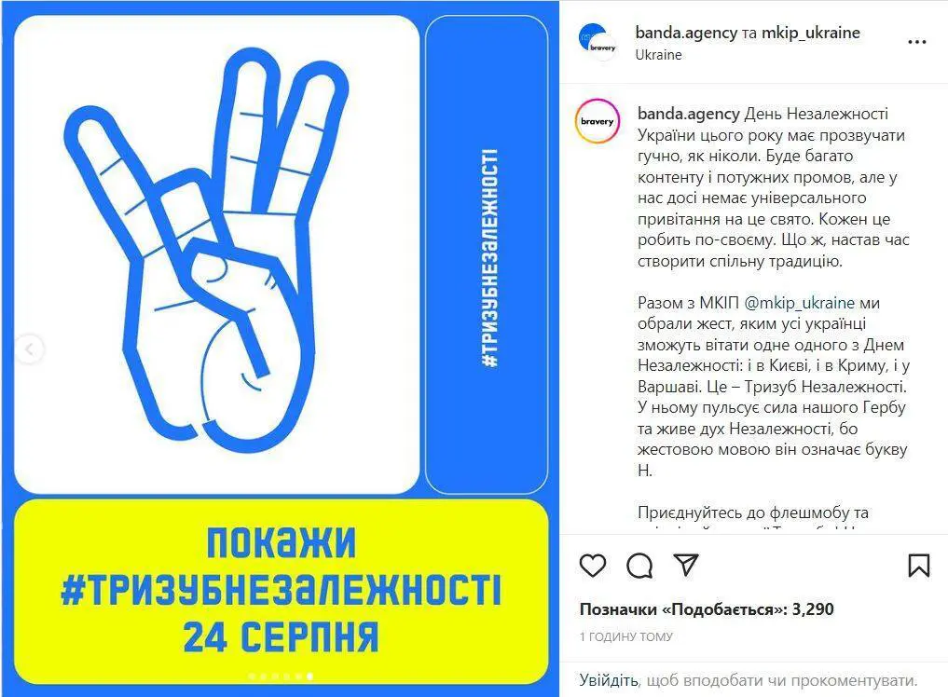

Рис А.1. пост з інстаграму Banda Agency про старт флешмобу, який виявився недоречним
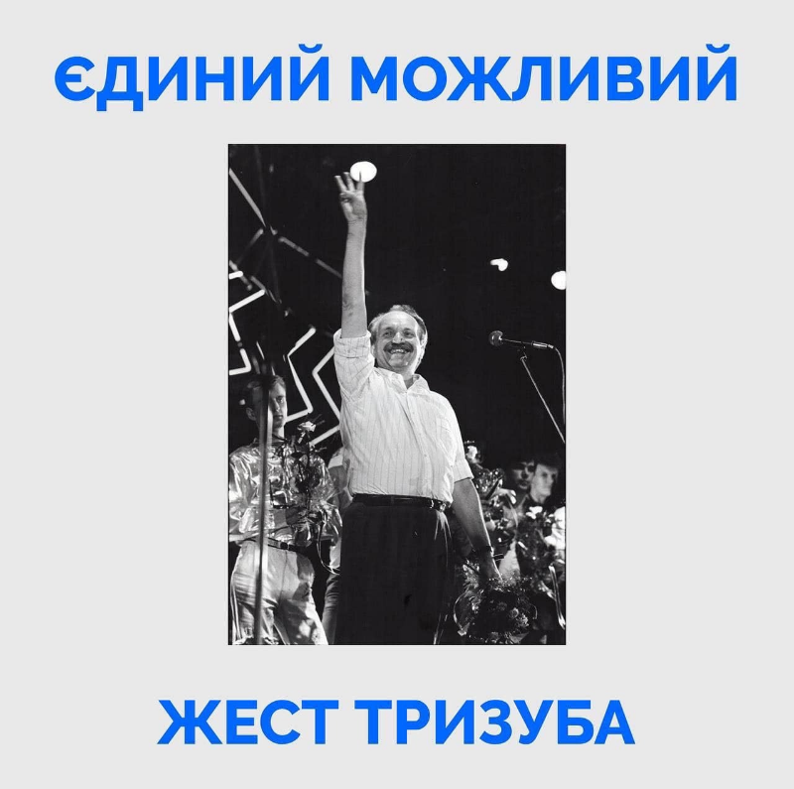

Рис А.2. жест Чорновола

ДОДАТОК Б
Рекламна кампанія від TABASCO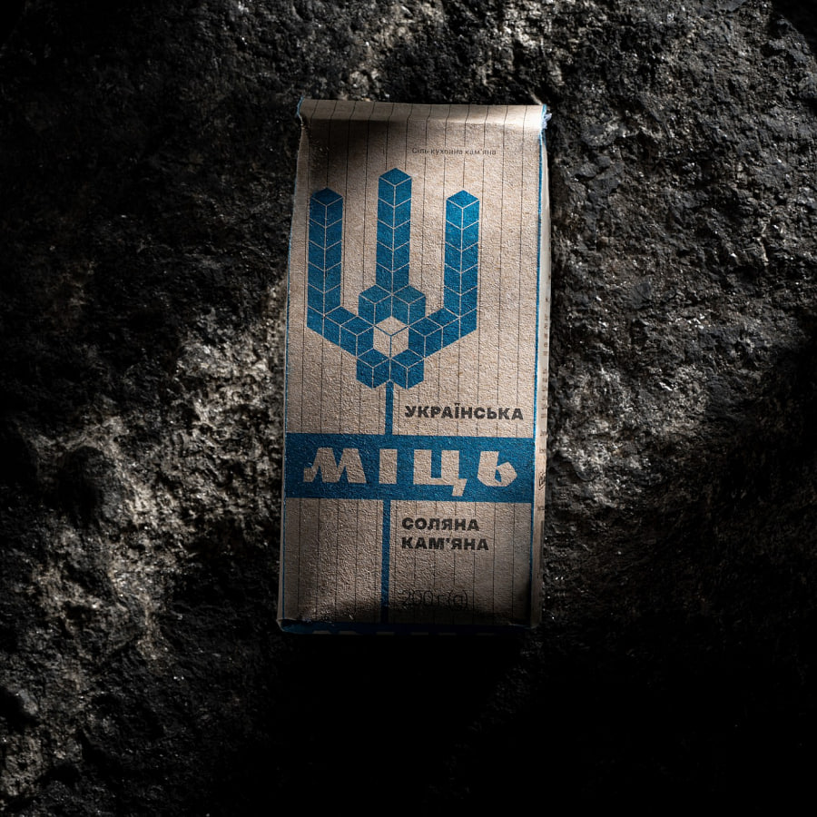
Рис Б. рекламна кампанія «Міць. Українська кам'яна»

ДОДАТОК В
Всеукраїнська програма ментального здоров’я «Ти як?»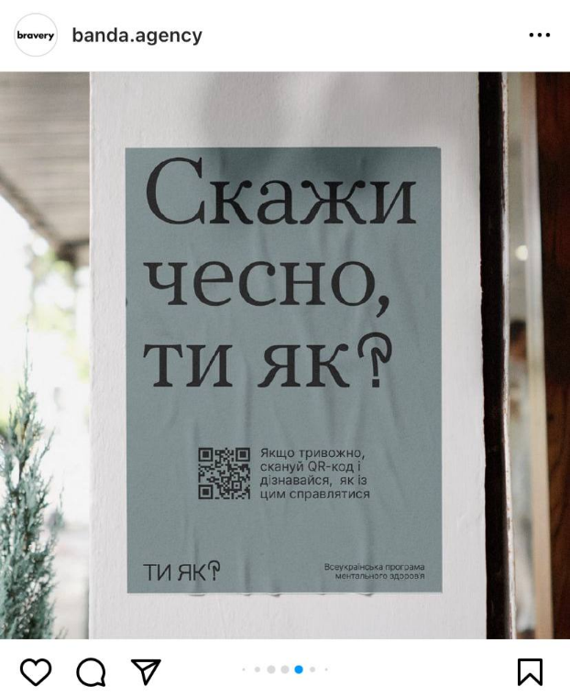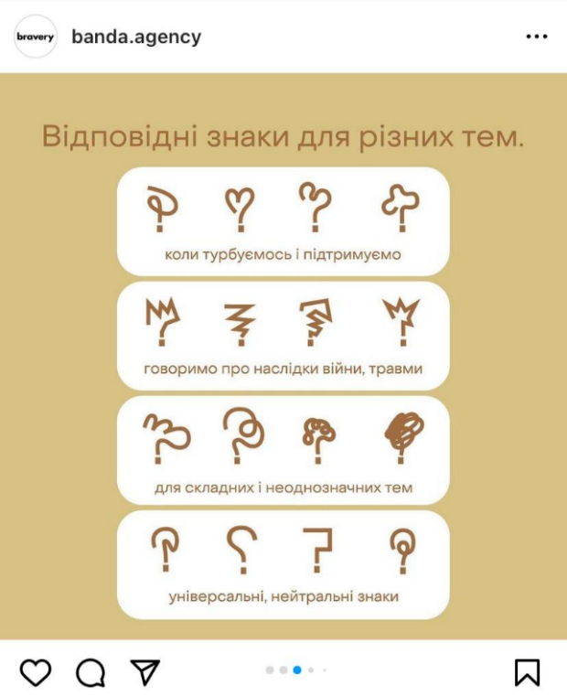
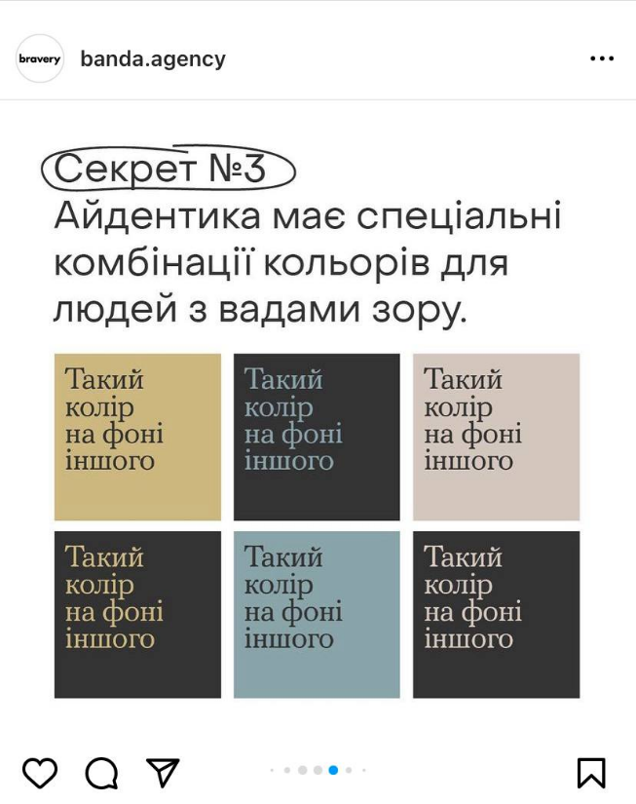
Рис В.1 Особливості символів рекламної кампанії «Ти як?»
Є

Рис В.2. кольорові рішення для людей з вадами зору в рамках проєкту
«Ти як?»

ДОДАТОК Г
Кейс Brave like Ukraine
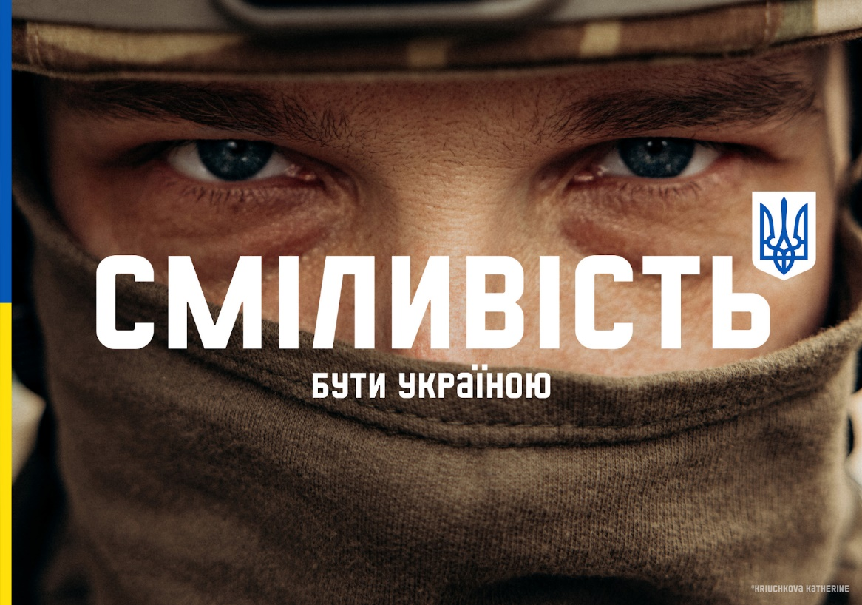

Рис Г.1.Перший борд в рамках кампаніїї Brave like Ukraine
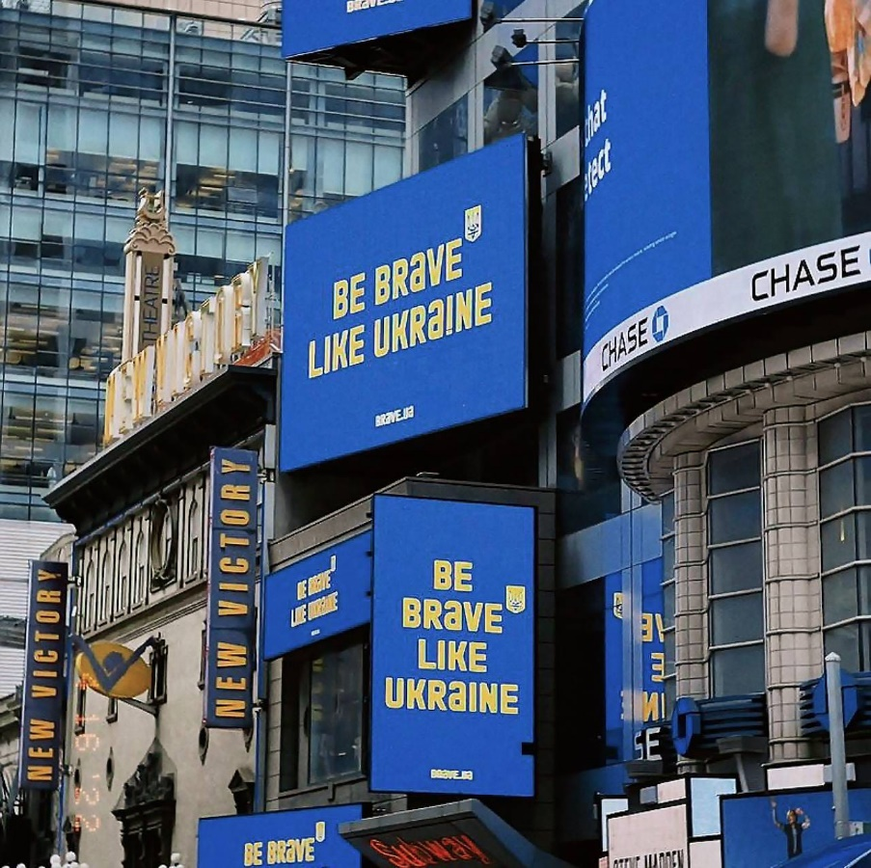

Рис Г.2. Сміливість України на Таймс-Сквер

ДОДАТОК Д
Проєкт агенції Gress Todorchuk «Потяг до перемоги»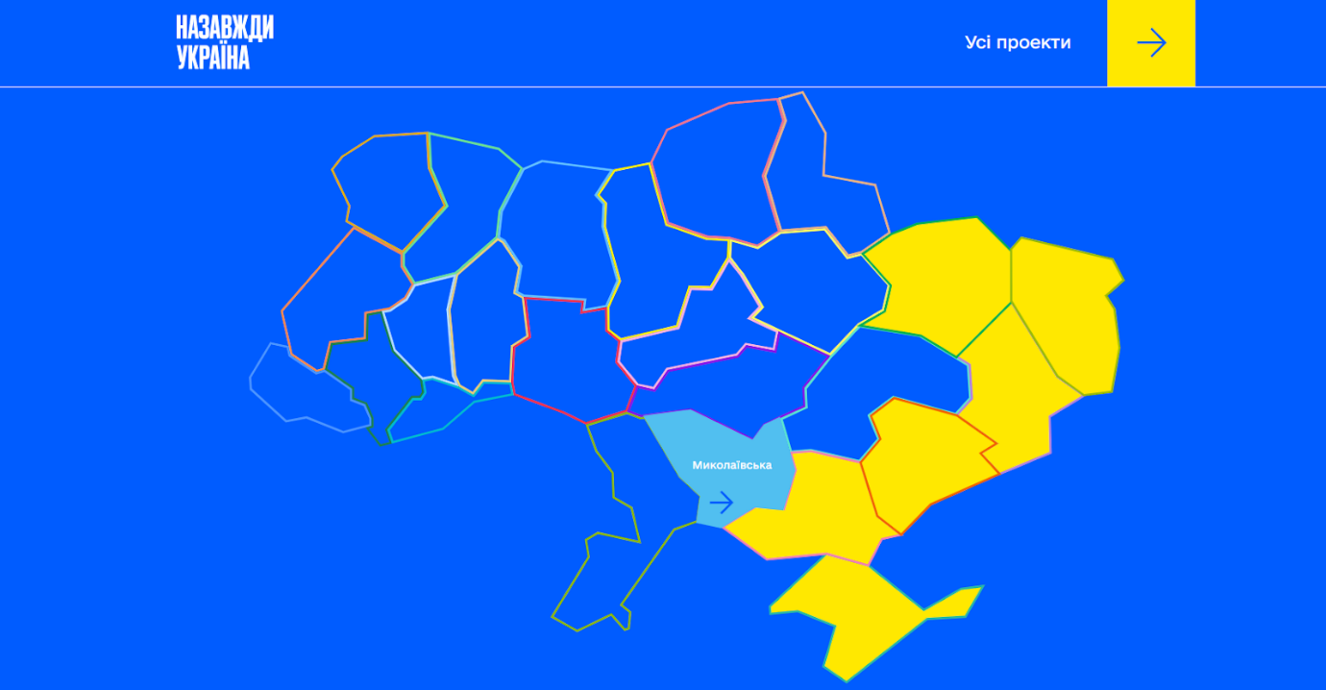
Рис Д.1. Сайт проєкту «Потяг до перемоги»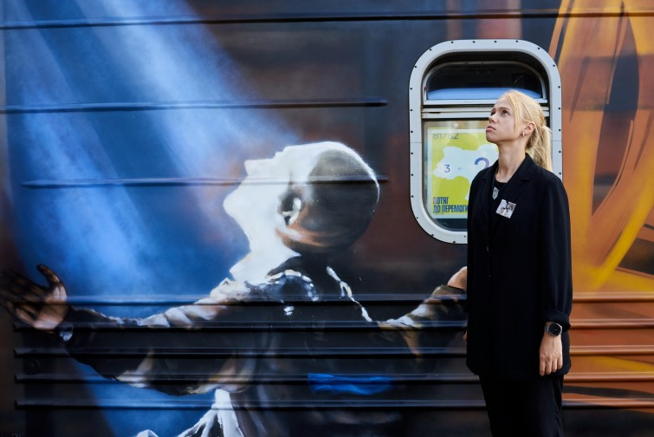
Рис Д.2. Потяг, присвячений бійцям з заводу «Азовсталь»

ДОДАТОК Ж
Агенція BBDO Ukraine створила соціальну ініціативу «Воюй на своєму фронті»
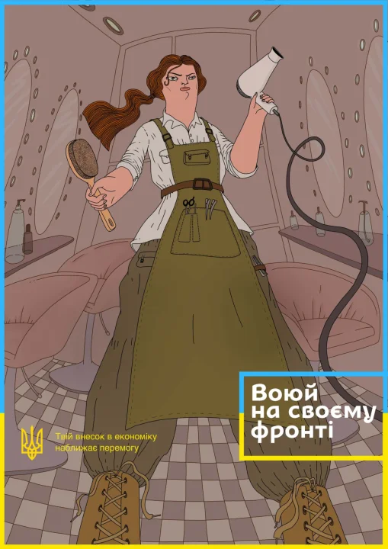
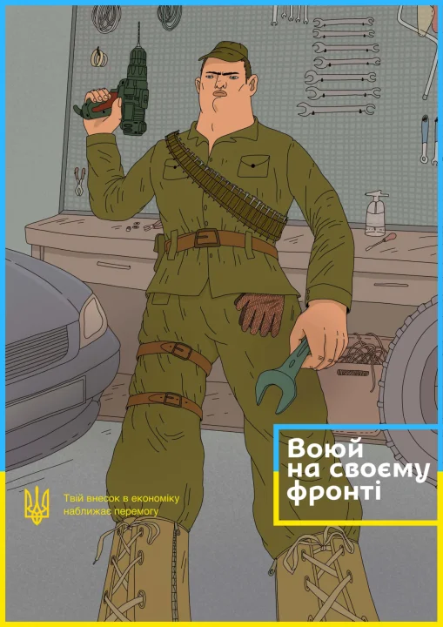

Рис Ж. соціальні плакати, спрямовані на підтримку економіки України

ДОДАТОК И
Власне творче портфоліо

Соціальна реклама «Співзалежні» в рамках конкурсу соціальної реклами «Збережемо майбутнє молоді»
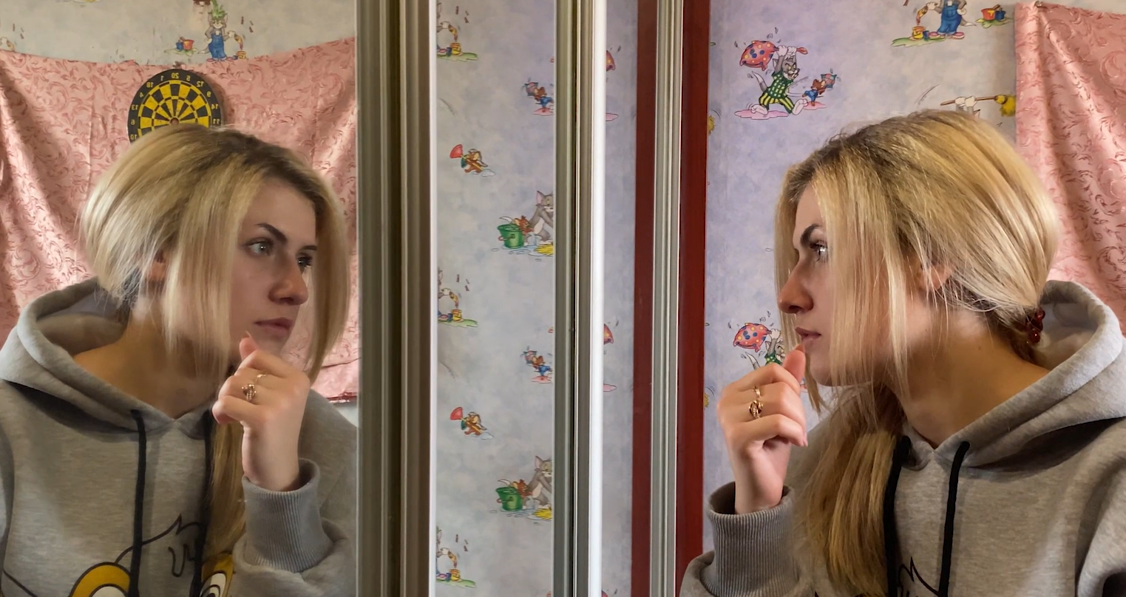
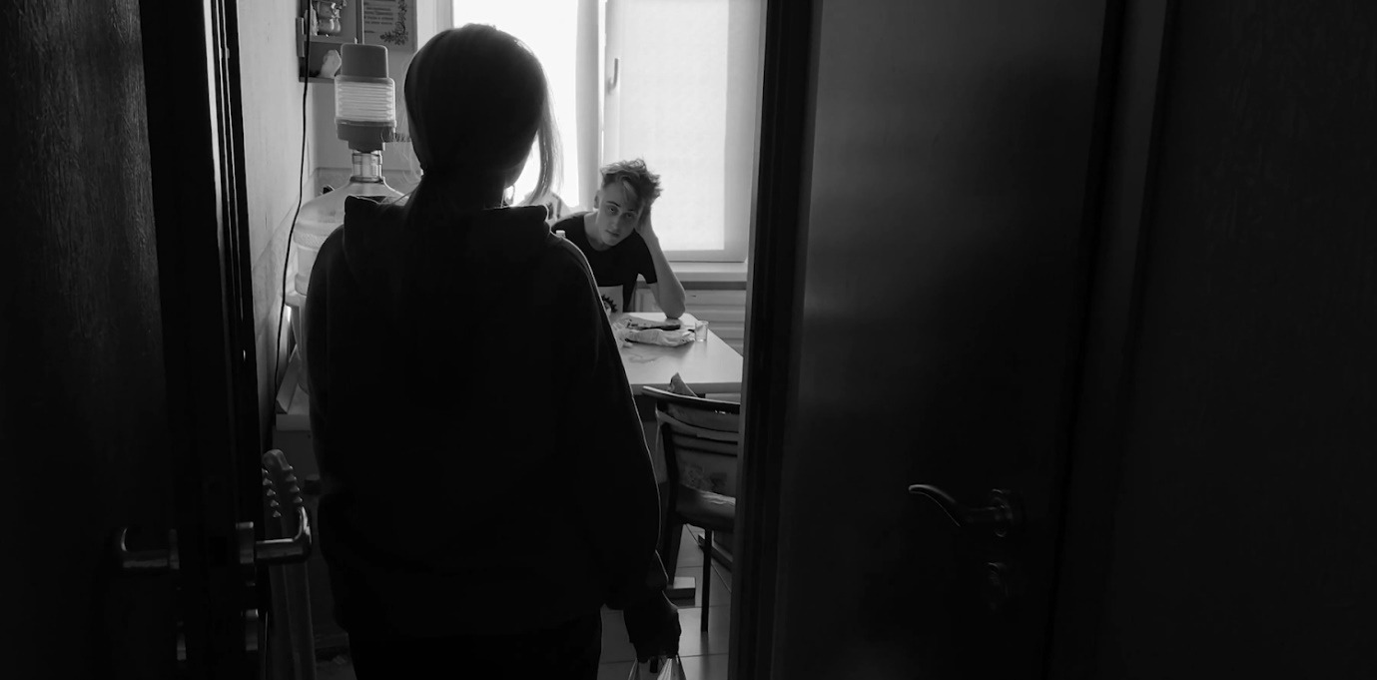

Рис И.1. стоп-кадри з соціальної реклами «Співзалежні» https://youtu.be/LrDN1iDp2Oo

ДОДАТОК И
Проєкт «Повернемо Харків до життя» в рамках медіафестивалю «Європейські цінності в Україні: до взаєморозуміння та поваги» 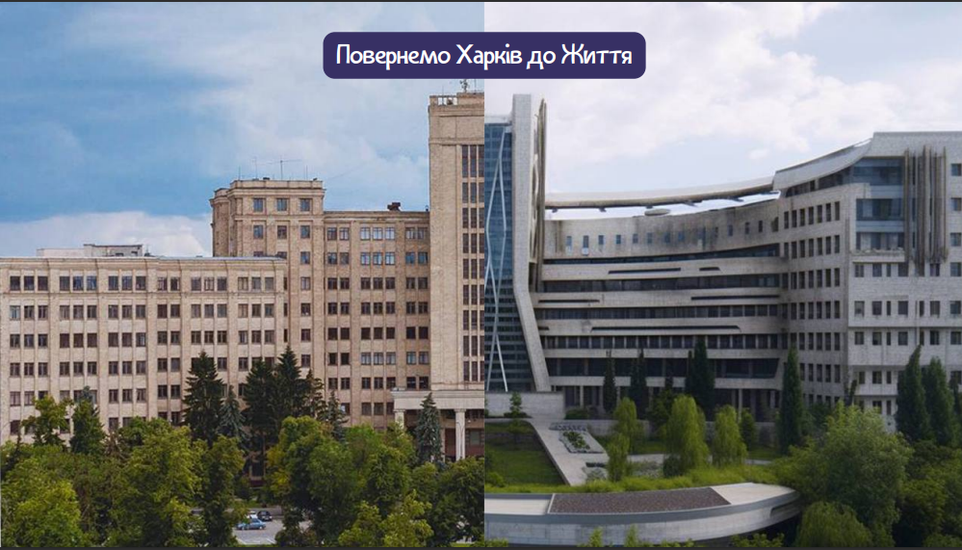
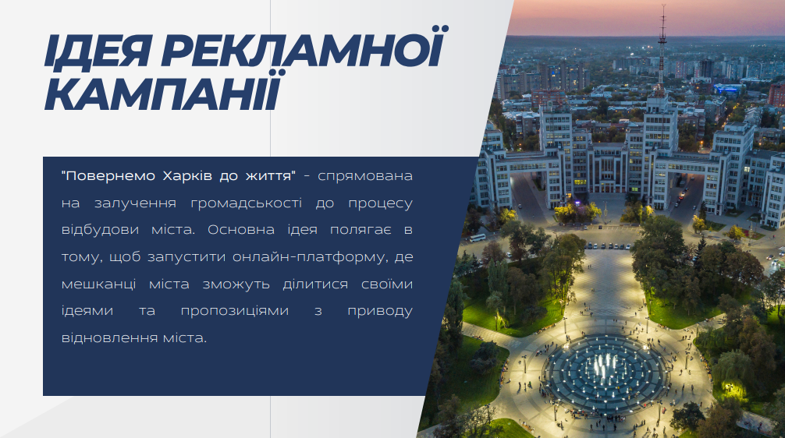
Рис И.2. рекламна кампанія «Повернемо Харків до життя» в межах медіафестивалю

ДОДАТОК И
Розробка імідж-програми для політичного діяча в межах дисципліни «Іміджелогія»
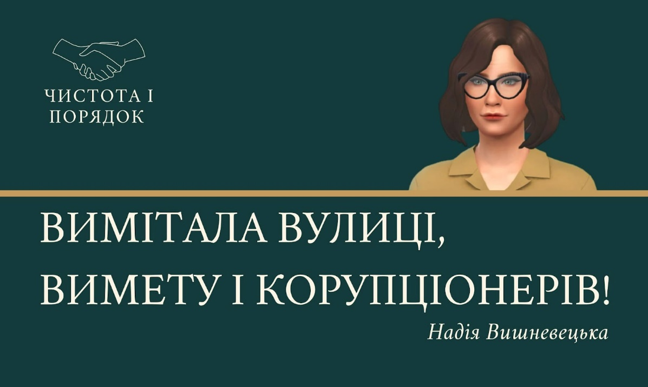

Рис И.3. Політичні банери в рамках дисципліни «Іміджелогія»

ДОДАТОК И
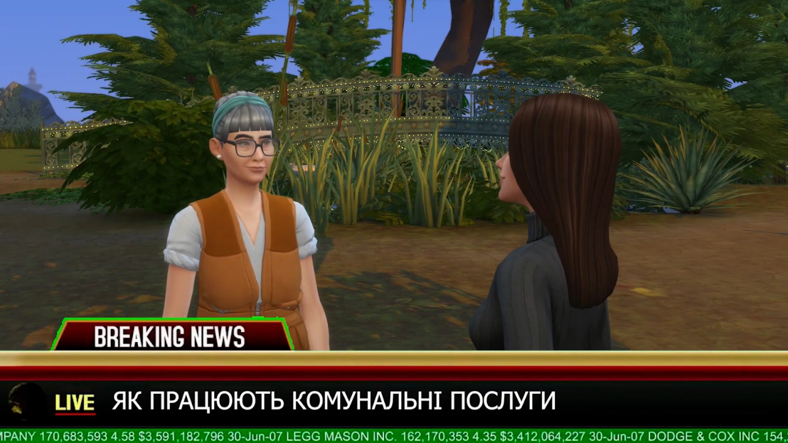

Рис И.4. Стоп-кадри з агітаційного промо-ролика
https://youtu.be/RM8tGyAsjPE

ДОДАТОК И
Плакати «Кольорова пандемія» в рамках дисципліни
«Журналістська етика».
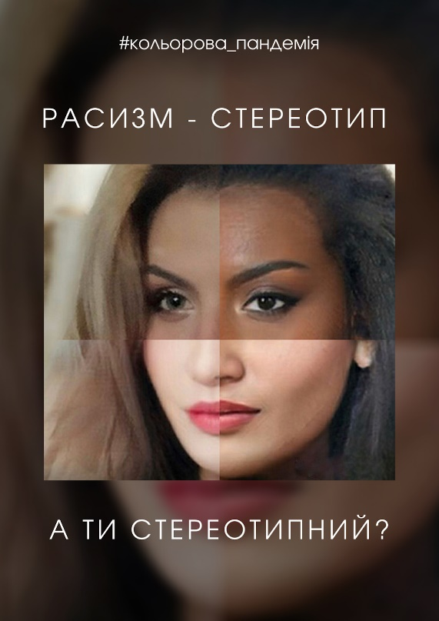
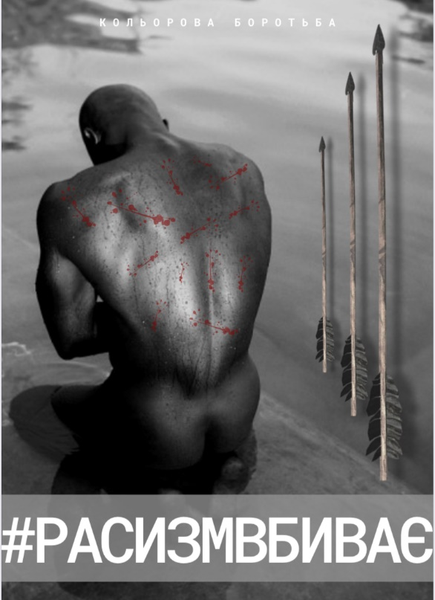

Рис И.5. макети рекламних плакатів
в рамках кампанії «Кольорова пандемія»

ДОДАТОК И
Порівняльна реклама двох закладів вищої освіти: НУЗП та ЗНУ.
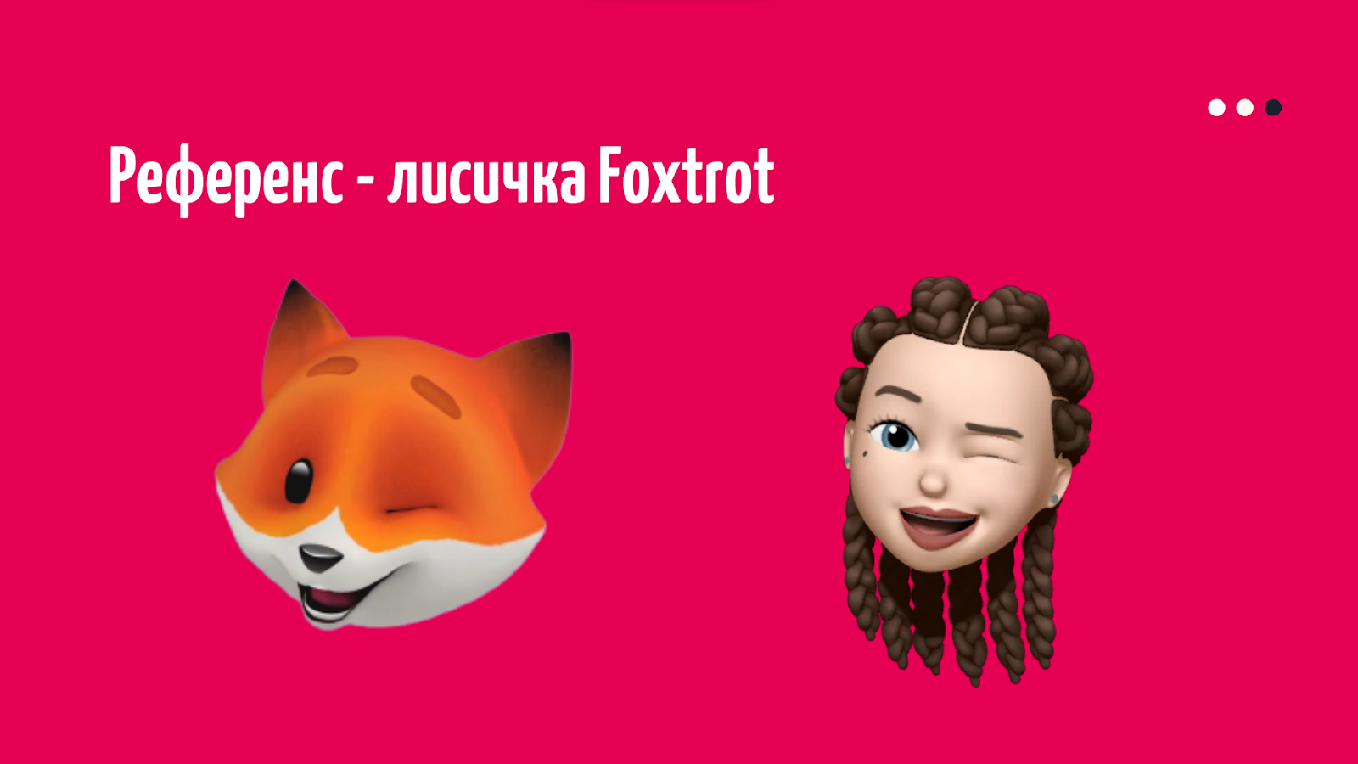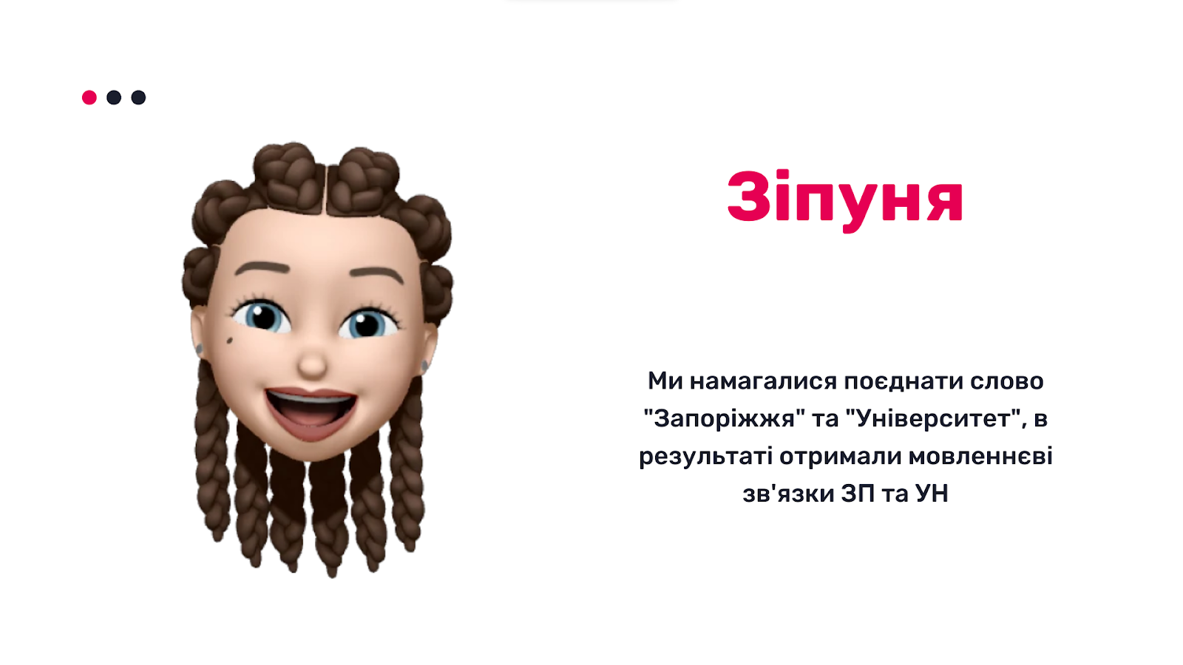
Рис И.6. Розробка концепції персонажу Зіпуня

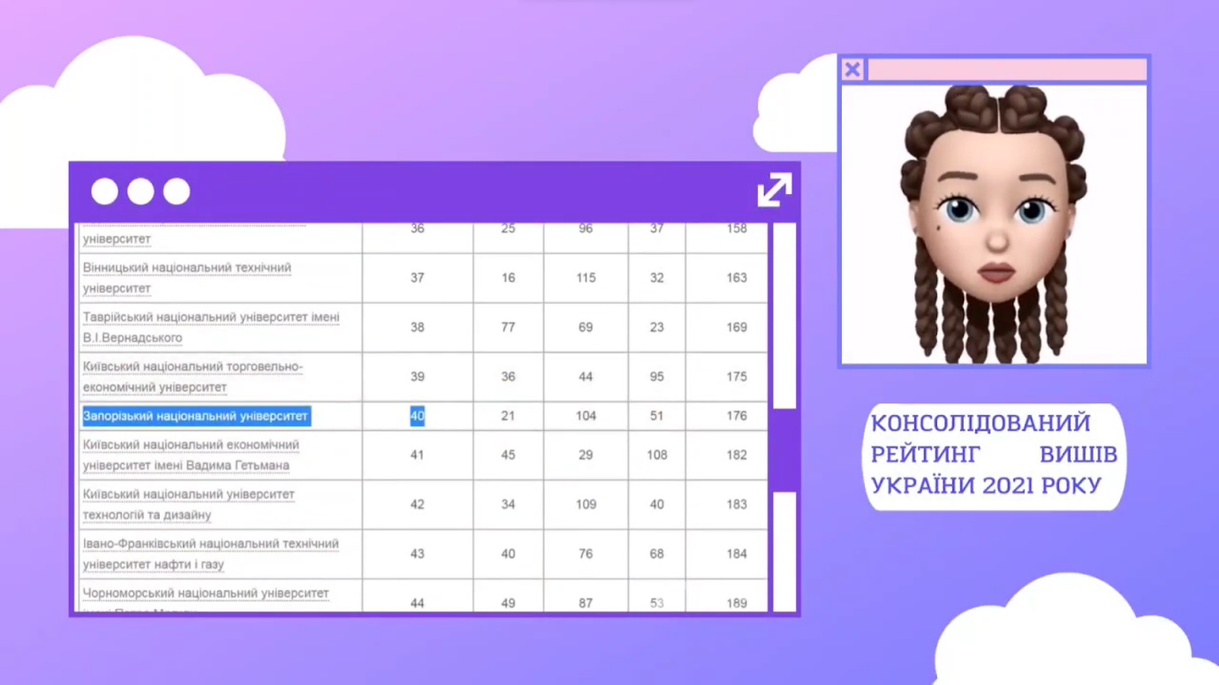
ДОДАТОК И
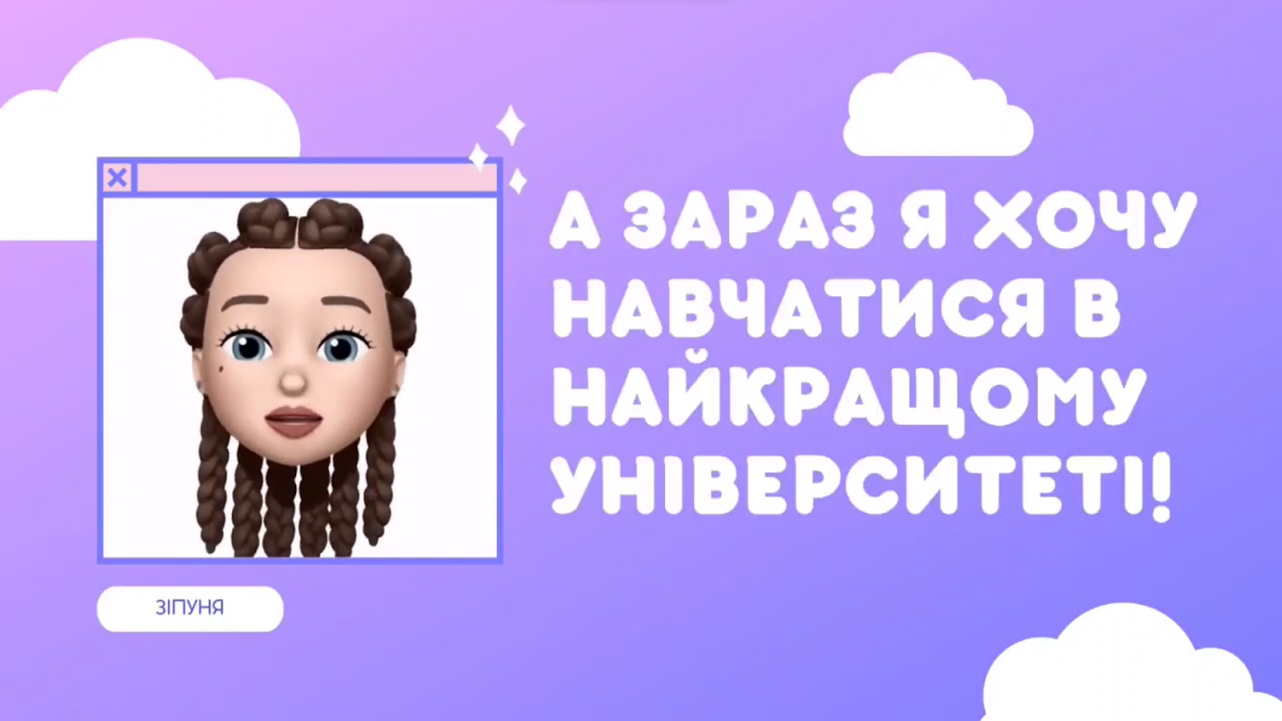
Рис И.7. стоп-кадри з ролику порівняльної реклами
https://youtu.be/DJYT2E0JqOI

ДОДАТОК И
Серія патріотичних плакатів #яжнелох
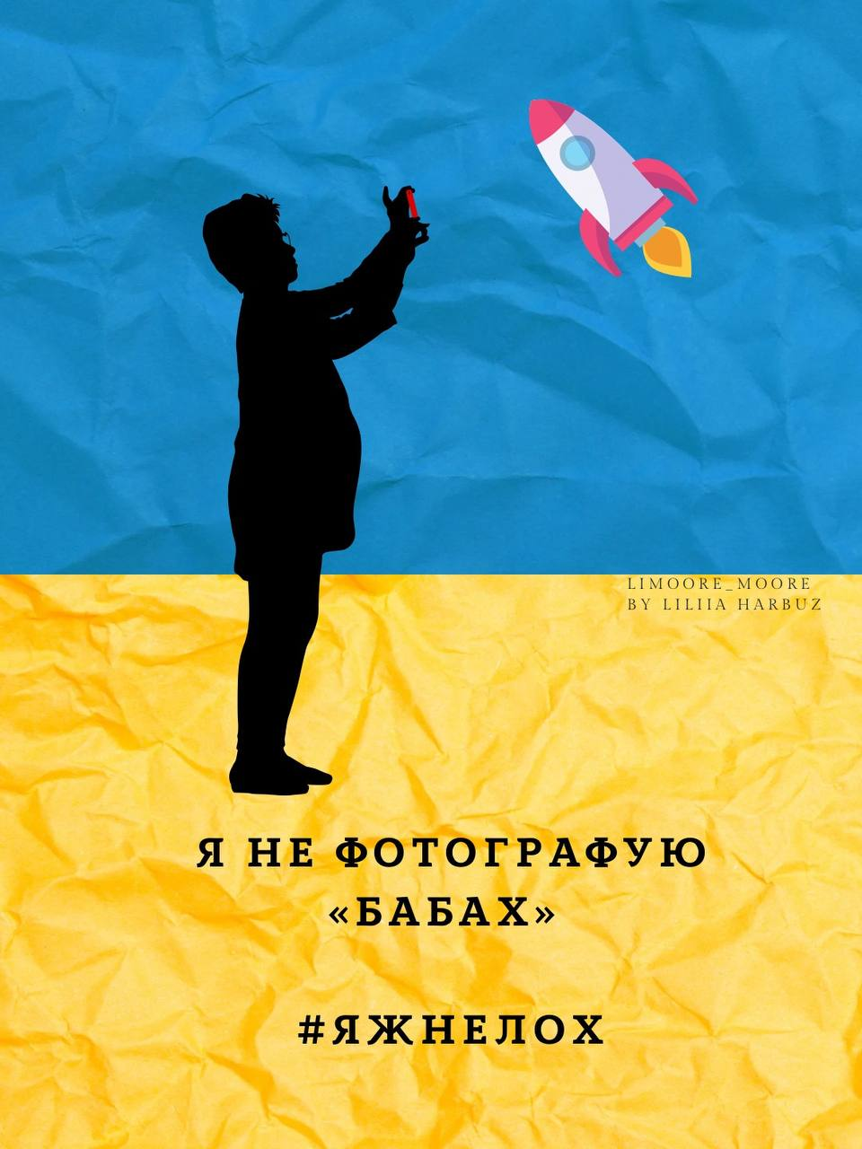
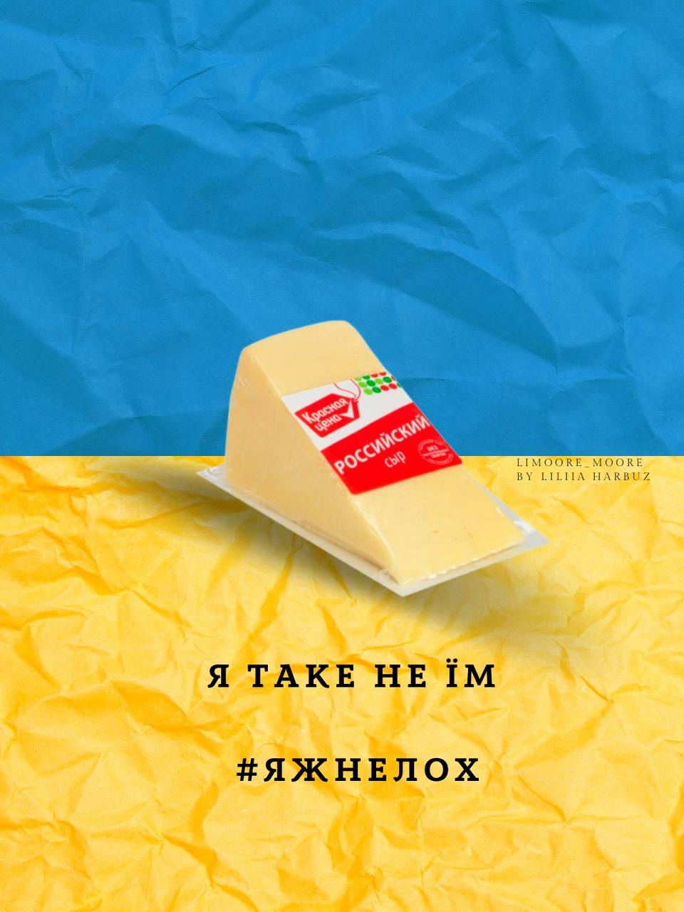
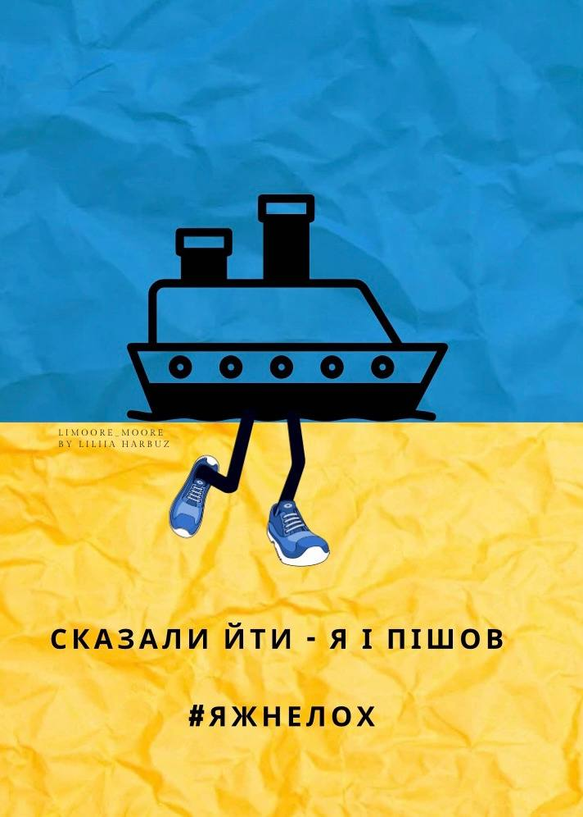
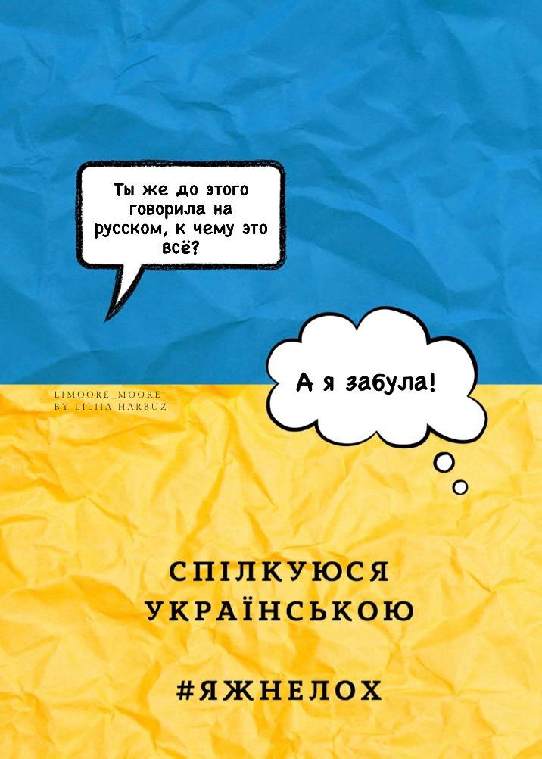

Рис И.8. макети плакатів

ДОДАТОК И
Відео-експлейнери для українських військових по використанню дронів від замовника ATLAS UAS
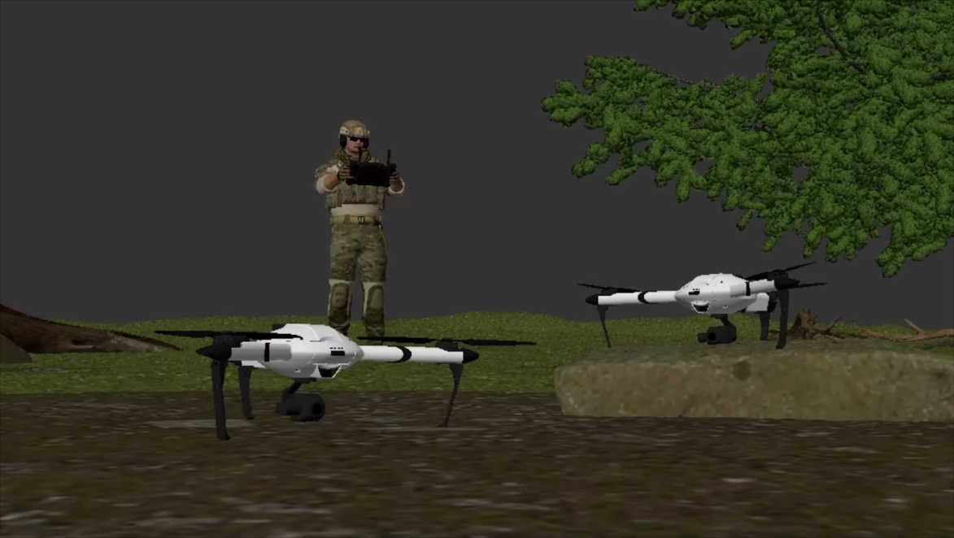
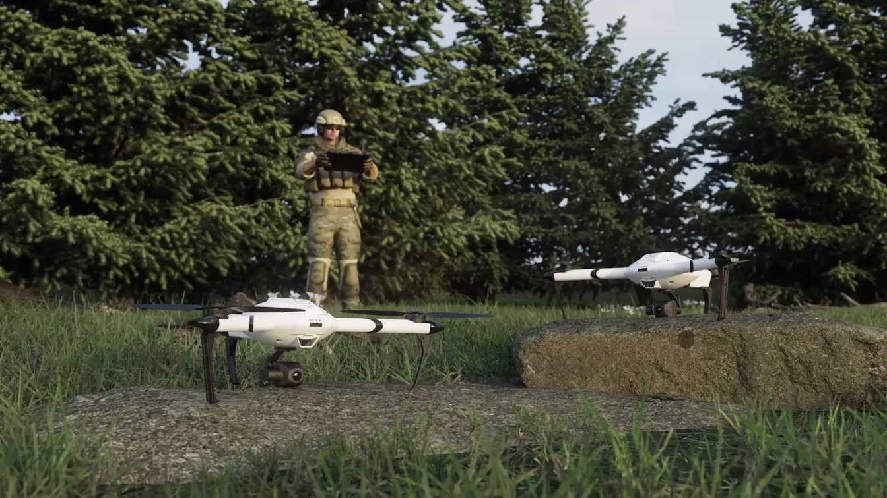

Рис И.9. демонстрація створення анімації ролику на різних етапах.

ДОДАТОК И
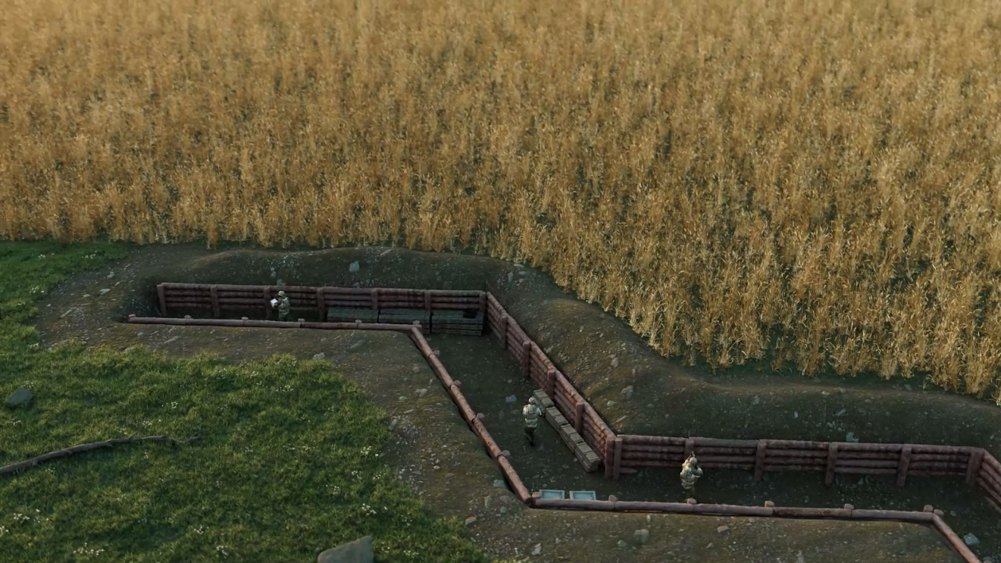
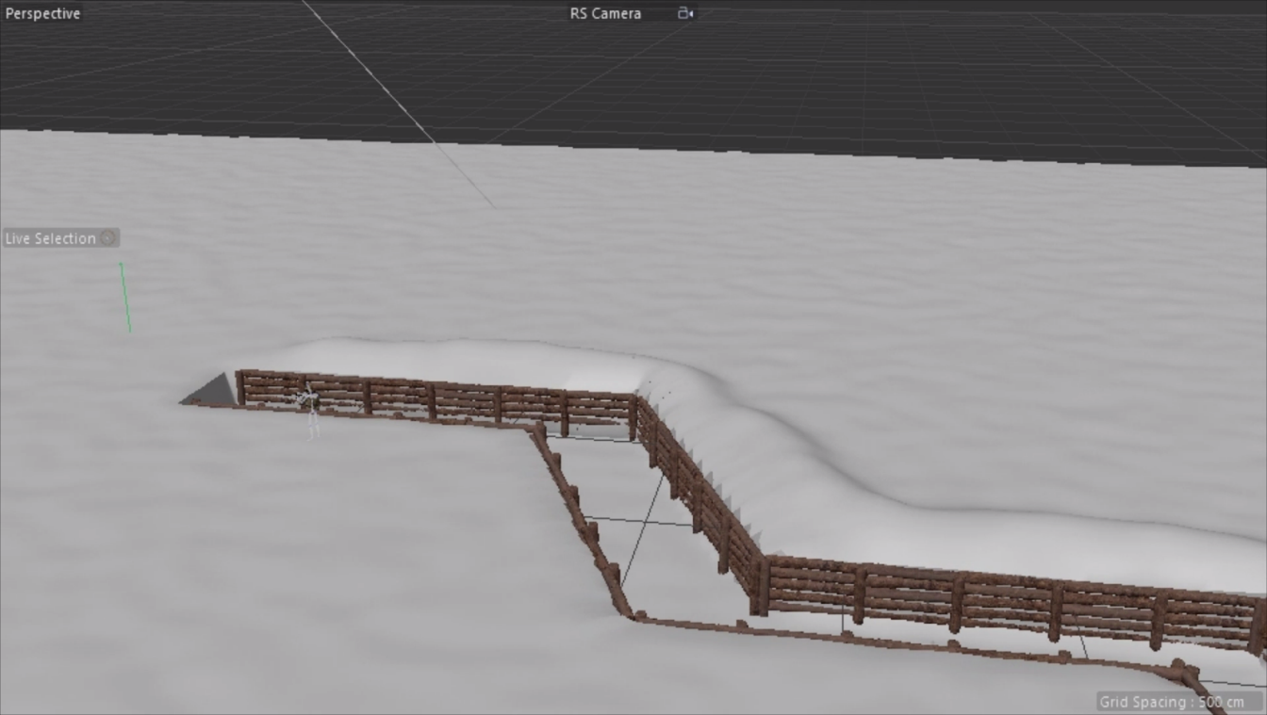

Рис И.10. демонстрація створення анімації ролику на різних етапах.

ДОДАТОК И
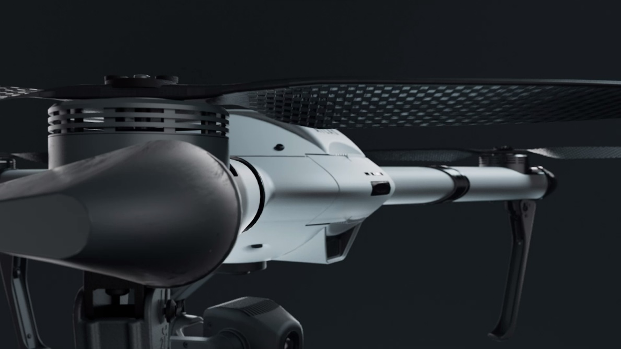
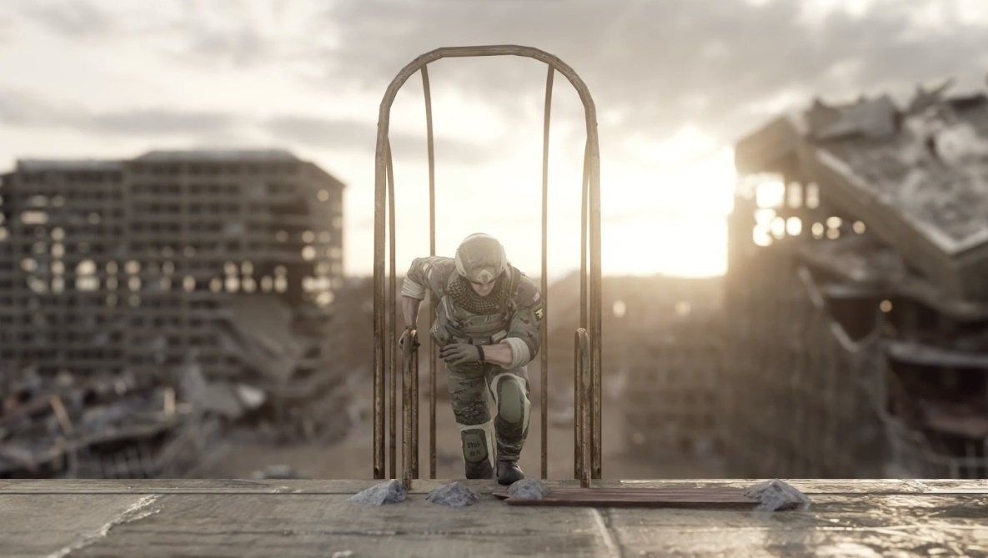
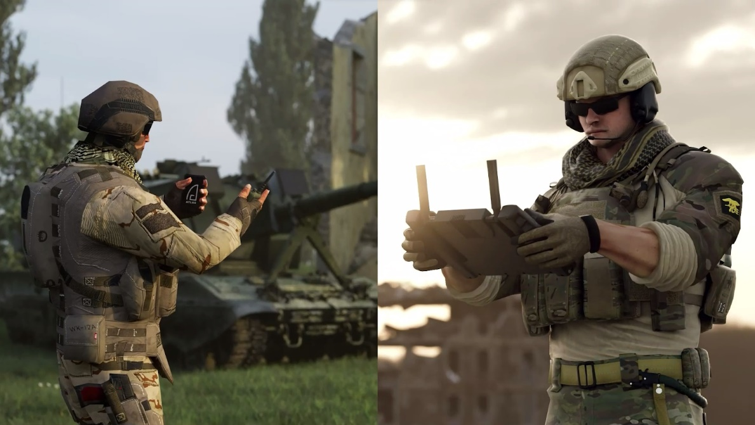

Рис И.11. стоп-кадри з відео-експлейнерів
ДОДАТОК И
Комерційний ролик для нового планшета AtlasSTATION ULTRA.
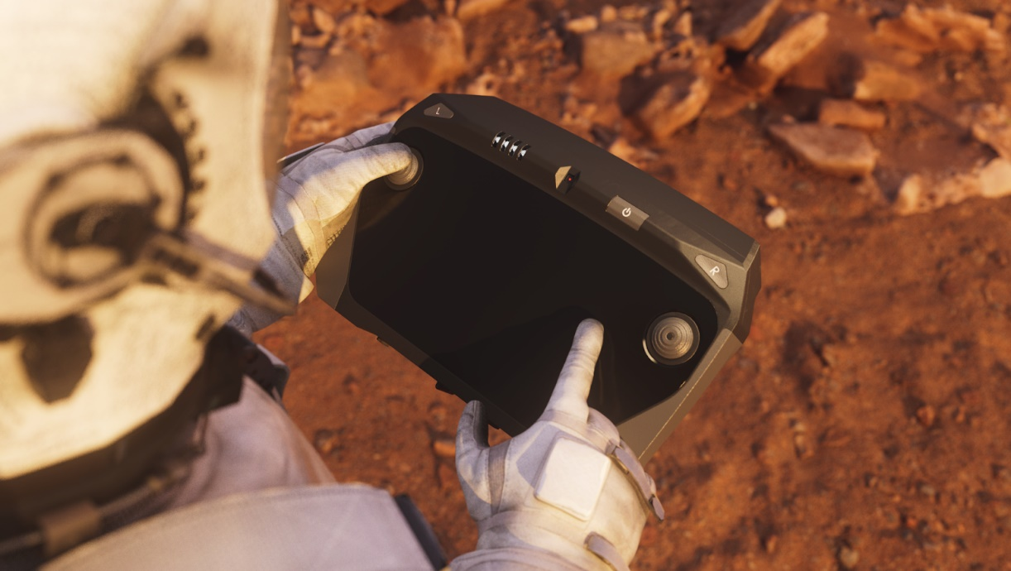
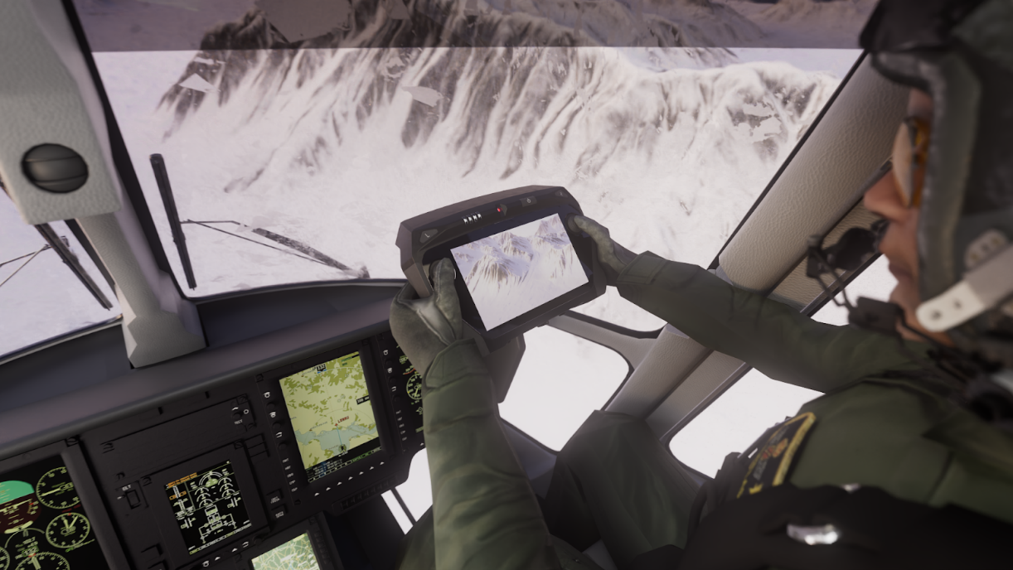

ДОДАТОК И

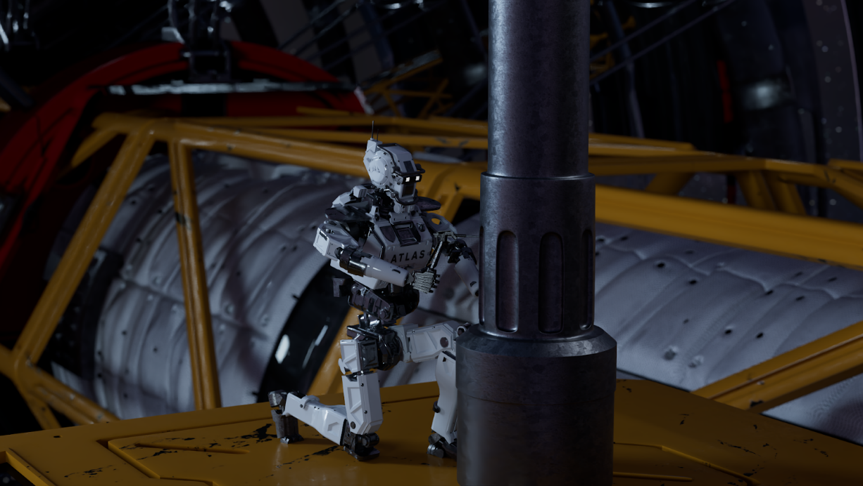

Рис И.12. стоп-кадри з комерційної реклами нового планшета AtlasSTATION ULTRA. Замовник ATLAS UAS

ДОДАТОК И
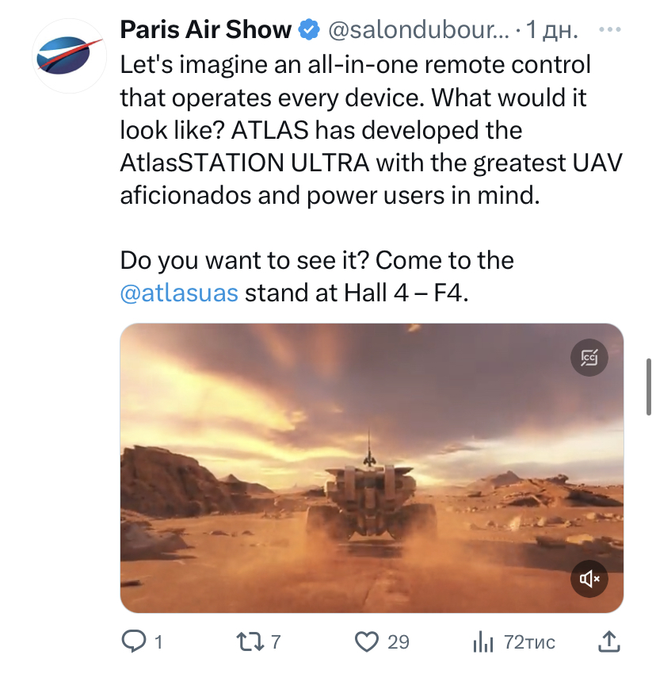

Рис И.13. реліз ролику відбудеться в Парижі на виставі Paris Air Show.
Скріншот з Twitter анонсу

ДОДАТОК І
Нагороди за період навчання
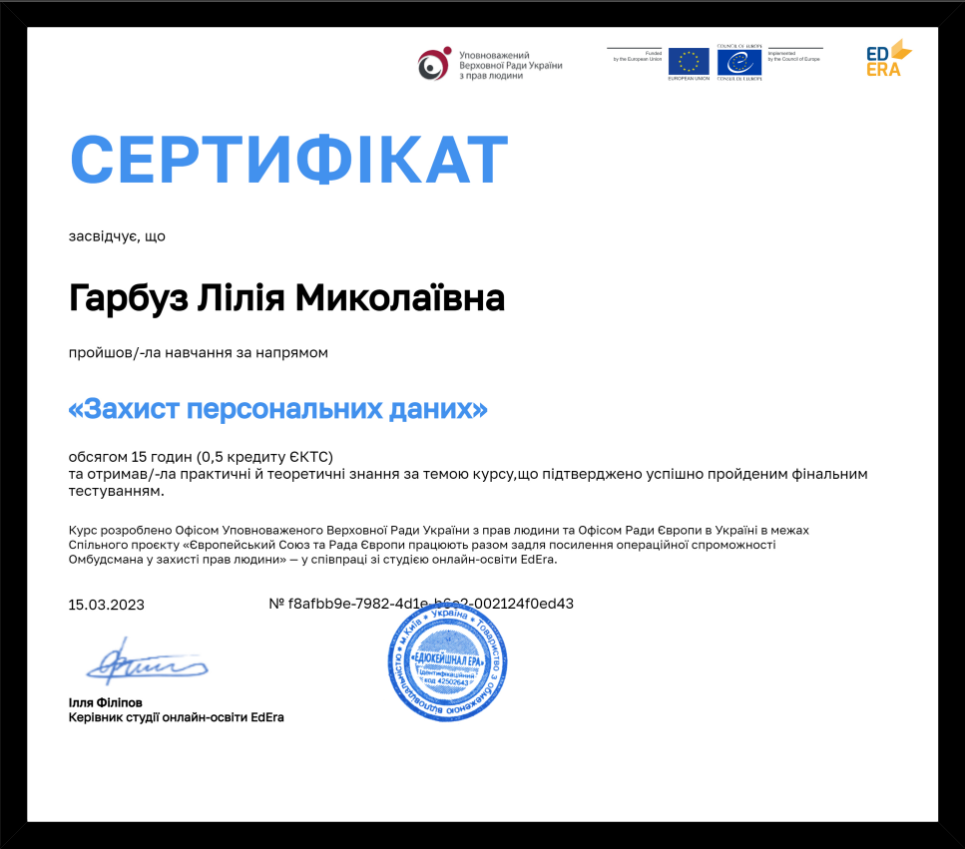
Рис І.1. Сертифікат, що засвідчує проходження курсу «Захист персональних даних»

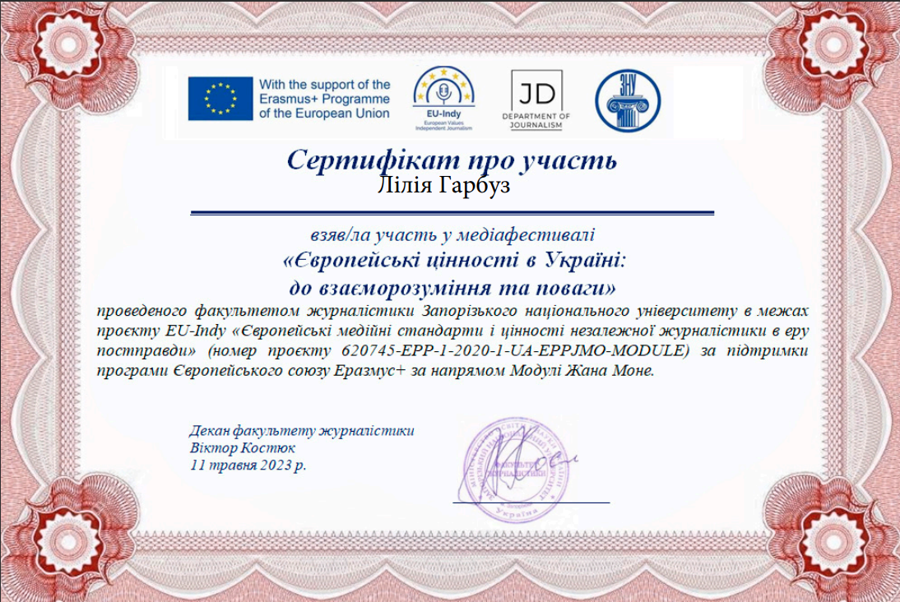
ДОДАТОК І

Рис І.2. сертифікат про участь у медіафестивалі
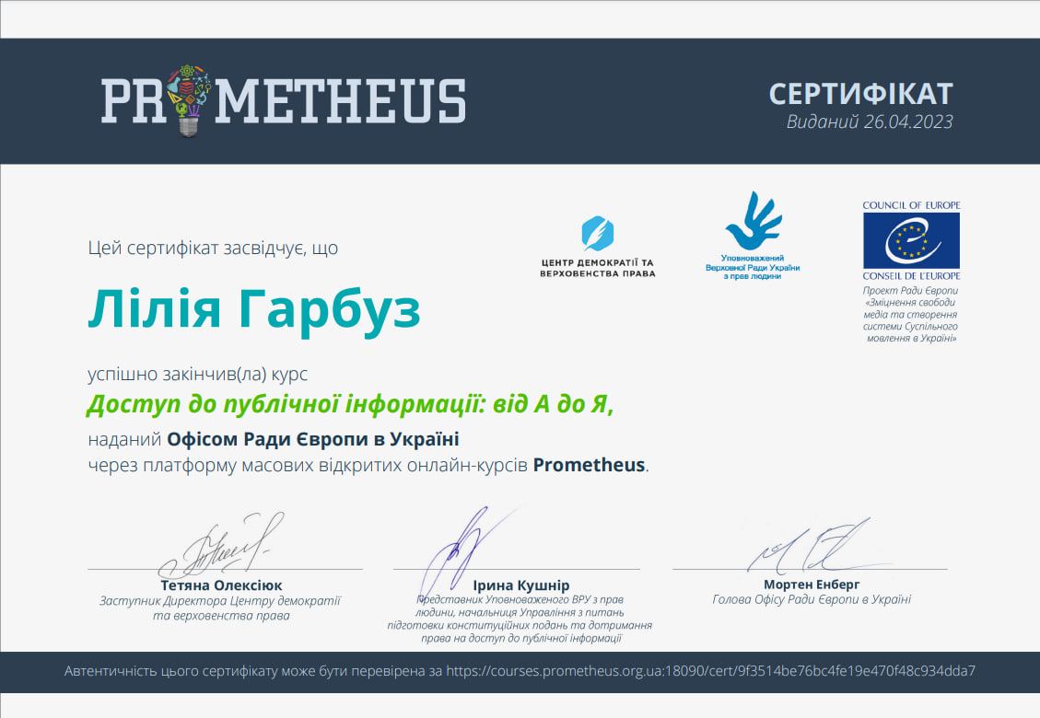

Рис І.3. сертифікат про проходження курсу «Доступ до інформації від А до Я» на платформі Prometeus.

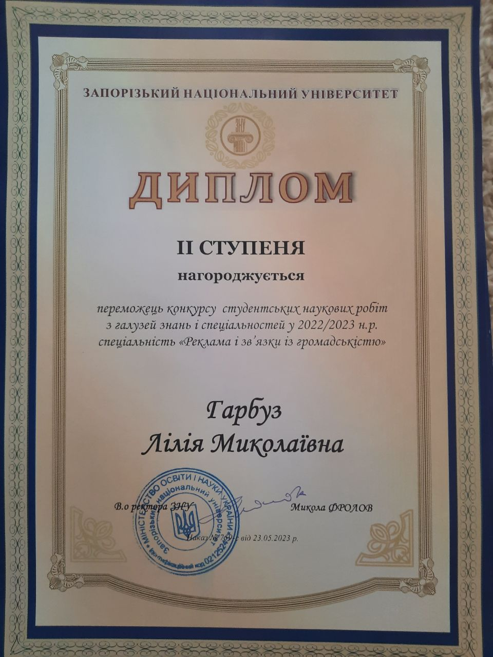
ДОДАТОК І
Рис І.4. диплом ІІ ступеня в конкурсі студентських наукових робіт

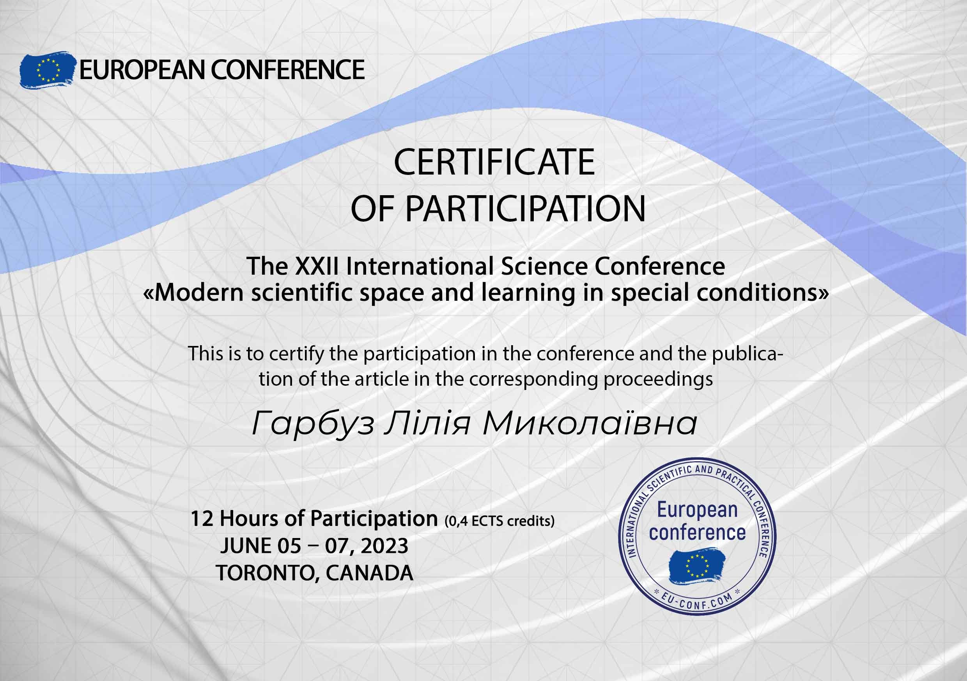
ДОДАТОК І

Рис І.5. сертифікат, що підтверджує участь у науковій конференції The XXII International Scientific and Practical Conference «Modern scientific space and learning in special conditions», May 05 – 07, Toronto, Canada. Р.14-17

ДОДАТОК Ї
Гарбуз Лілія
Студентка 4 курсу фак-ту журналістики
Наук. кер.: канд. філол. наук, доц. Санакоєва Н.Д.

СОЦІАЛЬНА РЕКЛАМНА КОМУНІКАЦІЯ УКРАЇНИ ПІД ЧАС ВІЙНИ: ТЕМАТИКА І КЕЙСИ
На початку повномасштабного вторгнення рекламний ринок України зазнав великих змін. Уся комерційна реклама на якийсь час припинила з’являтися на телеекранах, а соціальна реклама почала транслювати абсолютно нові, відповідні до реалій, сенси. Воєнні події суттєво вплинули на психологічний стан українців. Саме на безпеку та перемогу змістився фокус усіх медіа та важливих соціальних медіапроєктів. У серпні 2022 року галузевий підрозділ Google та дослідницька компанія Kantar провели опитування споживачів на тему «Сприйняття рекламного креативу під час війни», метою якого було відстежити зміни в поведінці аудиторії та зрозуміти її ставлення до рекламного креативу [5]. Так, 70% опитаних зазначили, що війна вплинула на психологічну сферу життя (відчуття тривоги, провини, невпевненості, страху). Водночас 56% опитаних кажуть про погіршення умов/якості життя, а 47% – про втрату роботи або доходу [5].
Науковою розробкою теми під час війни займалися такі вчені: Л. Брезгунова [2], І. Мороз [4], К. Симоненко [5]. Вони дослідили окремі аспекти функціонування соціальної реклами сьогодні. Проте, комплексного дослідження цієї теми ще немає. Сьогодні актуальним є дослідження того, як змінилась соціальна реклама після початку повномасштабного вторгнення. Так, дослідниця І. Мороз, зазначає, що соціальна реклама під час війни стала невід'ємною частиною пропаганди та цінним історичним джерелом [1]. Тож, у нашій роботі ми розглянемо ключову тематику соціальної рекламної комунікації під час війни та проаналізуємо реалізовані кейси українських комунікаційних агенцій, зокрема Gres Todorchuk PR.
Найважливішою цінністю зараз є порятунок якомога більшої кількості життів, у тому числі братів наших менших. «UAnimals» запустили соціальну рекламу, яку присвятили тому, як у час війни мільйони українців готові рятувати не тільки людей, але й тварин, коли російські ракети знищують усе живе на своєму шляху. Її ідея: «Про розвиток народу можна судити з того, як він ставиться до тварин» [1]. «Ця соціальна реклама водночас покликана надихнути українців, що не покидають тварин навіть у найскладніші миті свого життя, а також змусити задуматись тих, хто поки не проходить тест на гуманність, – каже голова UAnimals Олександр Тодорчук. – Ми переконані, що відношення до беззахисних тварин – лакмусовий папірець, що багато говорить про суспільство» [1].
Також, одним із важливих кейсів є проєкт «Мрія», створений департаментом кіберполіції України. Як зазначає авторка статті «Як змінилась соціальна реклама після початку повномасштабного вторгнення?» Л. Брезгунова «цей проєкт об’єднує небайдужих громадян у напрямку протидії дезінформації, а також російській пропаганді в інтернеті» [2].
Соціальний контент миттєво відрефлексував на нові виклики. Оператори зовнішньої реклами розпочали широкомасштабну підтримку патріотичних сил. З першого дня набули популярності сюжети, які давали чітке розуміння окупантам, що їм в Україні не раді, а згодом пішла хвиля підтримки окупованих міст та ЗСУ («Херсон – це Україна», «Ми на нашій землі! За нами правда і перемога!»), заклики щодо закриття неба над Україною, подяки хоробрим воїнам ЗСУ, необхідності дотримання норм безпеки тощо[4].
У серпні 2022 року український ветеранський фонд запустив інформаційну кампанію «Я – ветеран». На українських вулицях з’явились борди та сітілайти зі світлинами українських захисників та захисниць. Ця соціальна акція має змінити уявлення суспільства про те, що ветерани – це лише люди похилого віку в орденах та медалях. «Ми зупиняємо романтизацію війни й хочемо назавжди поховати совкове бачення образу ветерана. Ця соціальна акція має змінити уявлення суспільства про те, що ветерани – це старі дідусі в медалях. А якщо ти не помер за Україну, то не герой. Для України кожне життя наших захисників та захисниць – цінність. Тому в інформкампанії ми показали молодих хлопців і дівчат, які воюють за свободу України», – каже очільниця фонду Н. Калмикова [3].
Отже, соціальна реклама є важливим інструментом комунікації, який використовується під час війни для досягнення різних цілей. Така реклама може допомогти зберегти національну єдність, пам'ять про тих, хто віддає своє життя у боротьбі за свободу та незалежність країни, а також залучає увагу до проблем ветеранів війни та їхньої реінтеграції в цивільне життя. Контент, який публікується в соціальних медіа та на інших платформах під час війни, повинен бути дуже обережним та має відображати реальну ситуацію без вигадок і перебільшень. Неправдива інформація може завдати шкоди як окремим громадянам, так і загальній ситуації в країні. Тож соціальна реклама під час війни виконує дуже важливу місію у зміні поведінки людей, підвищує громадську свідомість та відповідальність перед суспільством.

Література
- UAnimals запустили соціальну рекламу про військових, які рятують тварин. URL: https://bit.ly/3ZnSTmS
- Брезгунова Л., Як змінилась соціальна реклама після початку повномасштабного вторгнення? URL: https://bit.ly/3KgkG44
- Ми зупиняємо романтизацію війни й хочемо назавжди поховати совкове бачення образу ветерана. URL: https://bit.ly/40F1z9X
- Мороз І., Соціальна реклама в часи війни: особливості висвітлення в підручниках історії. URL: https://bit.ly/3JTaL35
- Реклама під час війни: що працює, а що ні – дослідження Kantar. URL: https://bit.ly/3Zr04L5
SUMMARY
The diploma thesis is devoted to the study of social advertising communication, its trends and topics, the analysis of cases of creative agencies that were created in the conditions of a full-scale invasion. At the beginning of the full-scale invasion, the advertising market of Ukraine underwent major changes and began to adapt to new realities, changing approaches to creativity.
The goal: to investigate the strategic, formal, substantive and thematic features of social advertising communication in Ukraine in 2022-2023. The realization of the goal involves solving the following tasks: characterizing the essence and structure of the concept of "social advertising"; to analyze the degree of disclosure of the topic in the Ukrainian scientific discourse; analyze the ethical aspect of creating advertising creatives during the war; to investigate cases of implemented social advertising campaigns for 2022-2023; to investigate the use of creative advertising strategies in wartime by leading Ukrainian agencies; to represent one's own creative portfolio.
During the research, modern advertising cases of such creative agencies as Banda Agency, Fedoriv, Gress Todorchuk, BBDO UKRAINE were analyzed: their topics and the use of creative strategies, ideas and implementation.
Keywords: advertising, social communication, social creatives, creative agencies, law, creative, social networks, ethical norms, strategies, cases, social advertising, effectiveness.

Декларація
академічної доброчесності
здобувача ступеня вищої освіти ЗНУ
Я Гарбуз Лілія Миколаївна, студентка IV курсу, форми навчання денної, факультету журналістики, спеціальність 061 журналістика, освітня програма «реклама та зв’язки з громадськістю», адреса електронної пошти liliiaharbuz02@gmail.com,
- підтверджую, що написана мною кваліфікаційна робота на тему
«Соціальна рекламна комунікація України під час війни: тематика, стратегії, кейси» відповідає вимогам академічної доброчесності та не містить порушень, що визначені у ст. 42 Закону України «Про освіту», зі змістом яких ознайомлений/ознайомлена;
- заявляю, що надана мною для перевірки електронна версія роботи є ідентичною її друкованій версії;
- згоден/згодна на перевірку моєї роботи на відповідність критеріям академічної доброчесності у будь-який спосіб, у тому числі за допомогою інтернет-системи, а також на архівування моєї роботи в базі даних цієї системи.

Дата___________ Підпис__________ ПІБ (студент)________________________

Дата___________ Підпис__________ ПІБ (науковий керівник)______________

